**天源集团数字化管理平台**

**详细设计说明书**

BPM项目组

2019年09月20日

**变更记录**

|  |  |  |  |  |
| --- | --- | --- | --- | --- |
| 版本 | 作者 | 日期 | 变更索引 | 审核者 |
| V1.0 | 王辰 | 2019-09-20 | 创建文档 |  |
| V1.1 | 王辰 | 2019-09-30 | 文档整合 |  |
|  |  |  |  |  |
|  |  |  |  |  |
|  |  |  |  |  |
|  |  |  |  |  |
|  |  |  |  |  |
|  |  |  |  |  |
|  |  |  |  |  |

**重要声明：**

***本文件是一份机密文件，任何阅读者均应承担保密义务，只在客户的雇员、有关专家、伙伴在获得授权对本文件进行评估时方可解密。本文件中的有关内容未经书面许可，本文件任何内容不得被复制或抄袭用于任何目的。请阅读者本着诚信的原则保证本文件的保密性，我们表示衷心感谢！***

目录

1. 引言 4

1.1、目的 5

1.2、范围 5

1.3、说明 5

2. 系统概述 5

2.1、整体业务逻辑图 5

3. 详细设计 8

3.1、采购管理 8

3.1.1、采购计划 8

3.1.2、采购需求 12

3.1.3、我的任务 15

3.1.4、任务分派 18

3.1.5、采购询价 21

3.1.6、采购合同 24

3.1.7、检测化验 27

3.1.8、到货通知 30

3.2、库存管理 33

3.2.1、物料退库 33

3.2.2、物料出库 36

3.2.3、物料盘存 39

3.2.4、物料库存查询 42

3.2.5、产成品入库 45

3.2.6、产成品出库 48

3.2.7、产成品库存查询 51

3.3、销售管理 54

3.3.1、销售订单 54

3.3.2、订单确认 57

3.3.3、销售收款 60

3.3.4、押金明细 63

3.3.5、发票登记 66

3.3.6、发货明细 69

3.3.7、订单发货 72

3.3.8、汇款明细 75

3.3.9、财务报表 78

3.4、生产管理 81

3.4.1、质量监控 81

3.4.2、生产日报 84

4. 文件签署 87

# 引言

本方案旨在描述天源集团数字化管理平台详细设计内容：

1. 流程
2. 表单
3. 页面
4. 数据表

## 1.1、目的

* 此文档规定了本项目的实施范围包括采购管理、库存管理、生产管理、销售管理、基础数据管理
* 此文档规定了的表单及流程详细设计方案
* 此文档规定了模块页面的设计方案；
* 此文档规定了数据表的设计方案；
* 此文档规定了业务数据和用户数据的迁移方案；
* 此文档指导项目小组开发、测试；
* 此文档指导项目验收；

## 1.2、范围

* 业务人员：需求部门人员，业务部门人员
* 设计开发人员：项目组成员（含双方项目组成员）
* 测试小组：测试小组各成员

## 1.3、说明

# 系统概述

## 2.1、整体业务逻辑图

采购流程总览

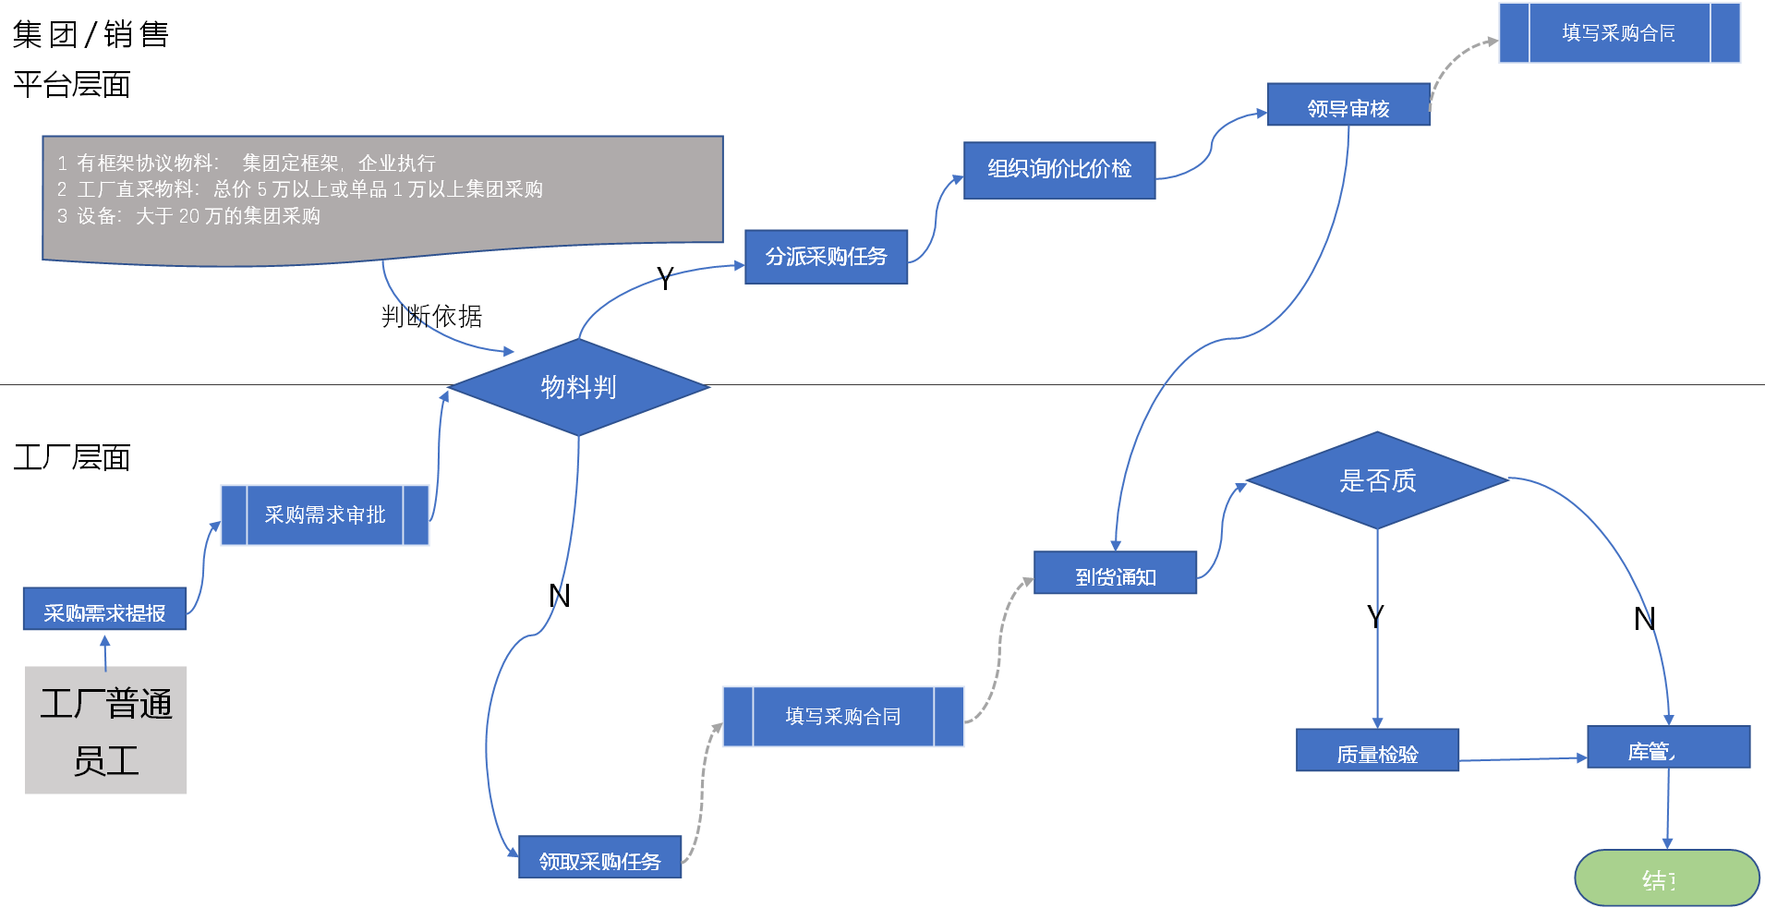

采购需求审批流程图



仓库管理流程

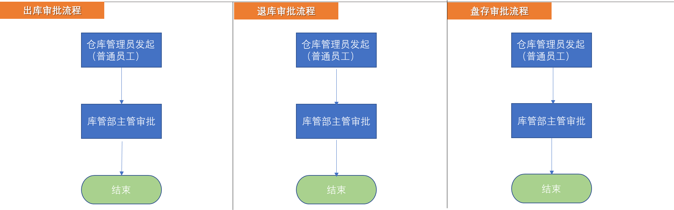

采购合同审批流程图

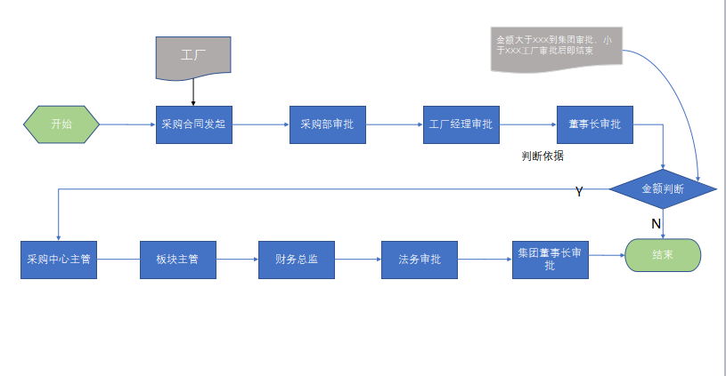

销售审批流程图

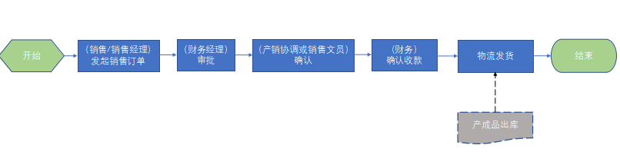

# 详细设计

## 3.1、采购管理

### 3.1.1、采购计划

**列表**：

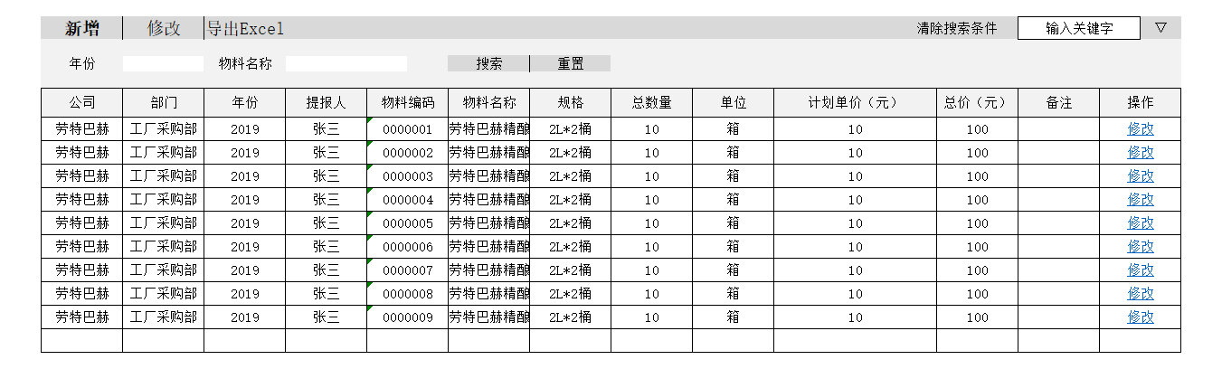

**列表说明：**

1. 点击新增按钮打开新增表单
2. 选择一条数据记录，点击修改按钮，打开修改表单，修改选中的数据记录
3. 点击导出Excel按钮，导出列表数据
4. 点击清除搜索条件按钮，清除搜索条件，显示所有数据
5. 在搜索框内输入关键字，回车模糊查询
6. 点击箭头展开/收起高级搜索框
7. 选择年份或输入物料名称后，点击搜索按钮，按条件查询数据
8. 点击重置按钮，重置高级搜索条件
9. 点击数据记录上的修改操作，打开修改表单，修改当前数据记录

**表单：**

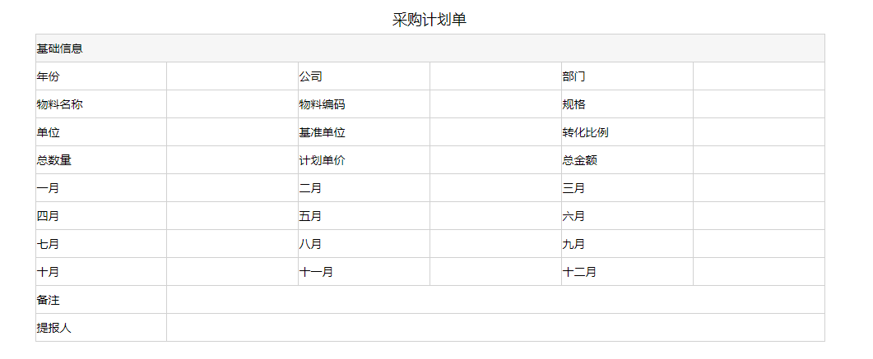

**表单说明：**

|  |  |  |  |  |
| --- | --- | --- | --- | --- |
| 序号 | 标签 | 格式 | 必填选项 | 要求说明 |
| 1 | 年份 | 文本 | 下拉选择 | 年份 |
| 2 | 公司 | 文本 | 自动显示不可修改 | 当前登录人的公司 |
| 3 | 部门 | 文本 | 自动显示不可修改 | 当前登录人部门 |
| 4 | 物料名称 | 文本 | 开窗查询 |  |
| 5 | 物料编码 | 文本 | 开窗带出数据 | select * from ctl_material a  join ctl_mat_unit b on a.mat_id=b.mat_id  where a.mat_id='10391' |
| 6 | 规格 | 文本 | 开窗带出数据 |  |
| 7 | 单位 | 数字 | 下拉选择 | 根据物料编码过滤物料转换单位 |
| 8 | 基准单位 | 文本 | 开窗数据带出 | 根据物料编码过滤物料转换单位的基准单位 |
| 9 | 转化比例 | 文本 | 数据带出 | 根据物料id和单位筛选出分子 |
| 10 | 总数量 | 文本 | 必填 | 手动填写 |
| 11 | 计划单价 | 金额 | 必填 | 手动填写 |
| 12 | 总金额 | 文本 | 自动显示不可修改 | 总数量*转换比例的分子*计划单价 |
| 13 | 备注 | 金额 | 选填 |  |
| 14 | 提报人 | 文本 | 自动显示不可修改 | 当前登录人 |
| 15 | 一月 | 文本 | 选填 |  |
| 16 | 二月 | 文本 | 选填 |  |
| 17 | 三月 | 文本 | 选填 |  |
| 18 | 四月 | 文本 | 选填 |  |
| 19 | 五月 | 文本 | 选填 |  |
| 20 | 六月 | 文本 | 选填 |  |
| 21 | 七月 | 文本 | 选填 |  |
| 22 | 八月 | 文本 | 选填 |  |
| 23 | 九月 | 文本 | 选填 |  |
| 24 | 十月 | 文本 | 选填 |  |
| 25 | 十一月 | 文本 | 选填 |  |
| 26 | 十二月 | 文本 | 选填 |  |

数据表**：**

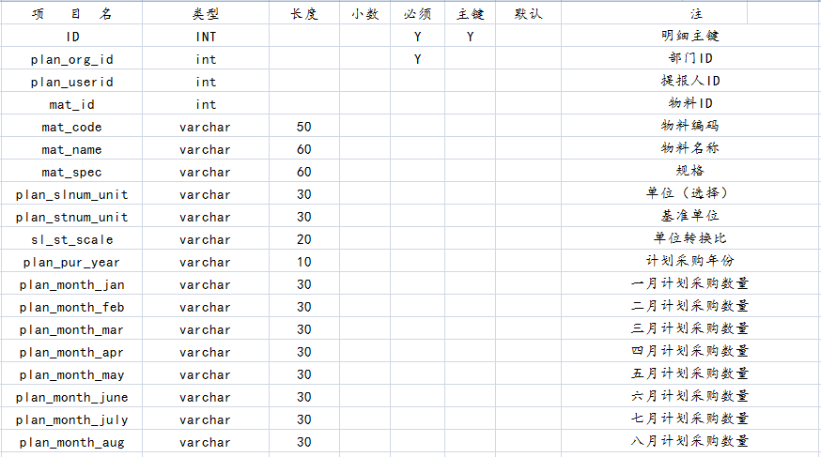

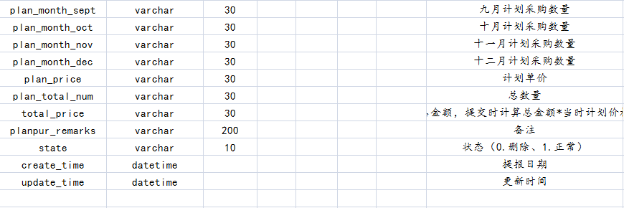

### 3.1.2、采购需求

**列表：**

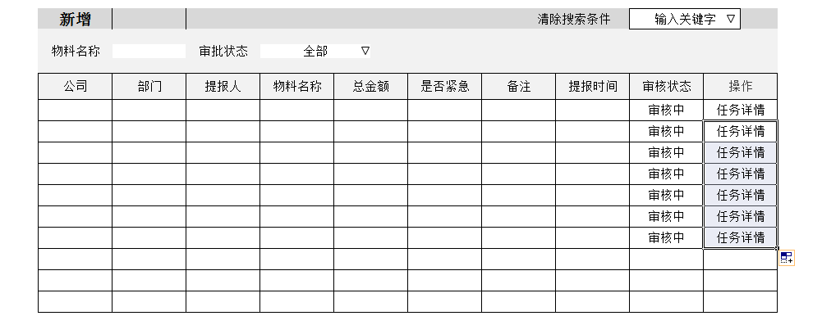

**说明：**

1. 新增：点击新增按钮发起采购流程，填写相关的内容，提交审批
2. 搜索关键字：模糊查询，可按照相应的信息筛选
3. 高级筛选：如图，可以按照年份和关键字筛选相应的内容
4. 任务详情：点击任务详情展示相关的基础信息

**采购需求表单：**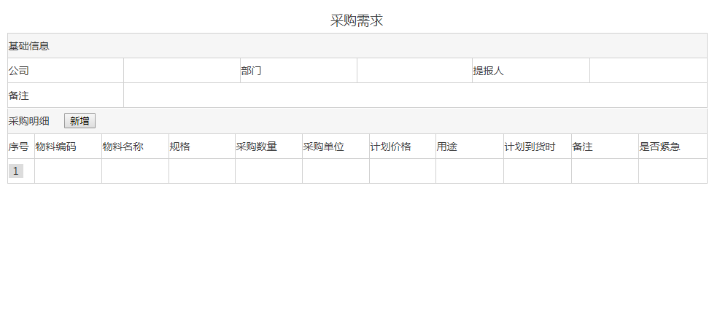

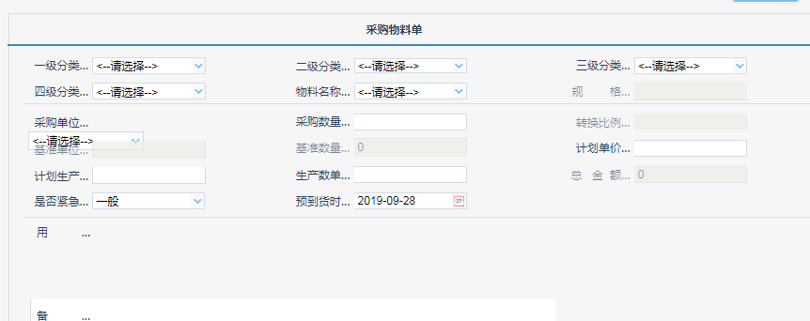

**详情表单**：

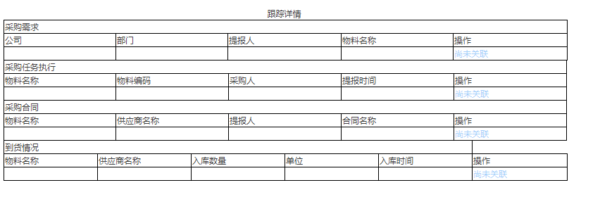

**表单说明：**

|  |  |  |  |  |
| --- | --- | --- | --- | --- |
| 序号 | 标签 | 格式 | 必填选项 | 要求说明 |
| 1 | 公司 | 文本 | 自动显示不可修改 | 取登录人所在公司 |
| 2 | 部门 | 文本 | 自动显示不可修改 | 取自登录人部门 |
| 3 | 提报人 | 文本 | 自动显示不可修改 | 取自登录人 |
| 4 | 备注 | 文本 | 手动填写 |  |
| 5 | 序号 | 数字 | 自动显示不可修改 | 自动增加 |
| 6 | 物料编码 | 文本 | 开窗选择 | 通过开窗选择相应的编码 |
| 7 | 物料名称 | 文本 | 开窗带出数据 |  |
| 8 | 规格 | 文本 | 开窗带出数据 |  |
| 9 | 采购数量 | 数字 | 手动填写 | 填写采购的数量 |
| 10 | 采购单位 | 文本 | 下拉选择 | 根据物料编码过滤物料转换单位 |
| 11 | 计划单价 | 数字 | 手动填写 |  |
| 12 | 用途 | 文本 | 手动填写 | 用途 |
| 13 | 预计到货时 | 日期 | 手动填写 | 日期选择 |
| 14 | 备注 | 文本 | 手动填写 |  |
| 15 | 是否紧急 | 文本 | 手动选择 | 下拉选择状态 |
| 16 | 操作 | 链接 |  | 打开历史表单，点击流程追踪查看相应的流程节点 |
|  | 基准单位 | 文本 | 开窗数据带出 |  |
|  | 基准数量 | 数字 | 开窗数据带出 |  |
|  | 转化比例 | 文字 | 选择单位后自动带出 | 根据物料ID和所选的单位筛选出转化的比例 |

流程**：**

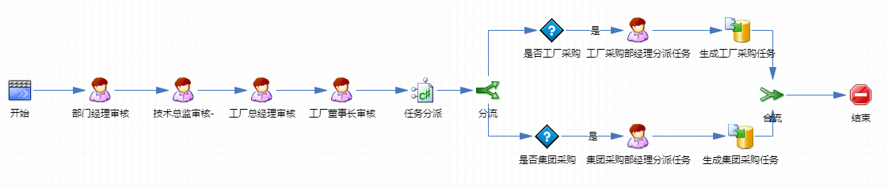

流程说明**：**

1. 明细表添加采购负责人字段，任务分派节点逐条判断物料是集团/工厂采购，将采购负责人更新成对应的集团/工厂分派任务负责人
2. 判断条件：按工厂维护判断条件

包材物料：桶类、瓶类、罐类、纸箱、盖类、商标、塑包膜、泡沫垫

备品备件：热熔胶、清洗剂、润滑剂、片碱、硅藻土

酿造主料：麦芽、糖浆、啤酒花

酿造辅料：发酵型添加剂、果啤添加剂、糖化辅料

设备采购：价值大于 万元。

备品备件：单件价格高于 万元，同一物品总价高于 万元。

办公用品：单件价格高于 万元，同一物品总价高于 万元。

紧急采购：物料单价大于 万元。

数据表**：**



### 3.1.3、我的任务

**列表（工厂）：**



**列表说明：**

* 1. 搜索：模糊查询按照搜索的名称筛选
  2. 高级筛选：按照公司，部门，物料名称，任务情况筛选
  3. 发起采购：点击后，发起采购的合同
  4. 到货通知：当采购任务审批完成后出现到货通知，点击到货通知实现到货操作
  5. 任务完成：任务完成后点击任务完成按钮，修改任务状态

**列表（集团）：**



**列表说明：**

1. 搜索：模糊查询按照搜索的名称筛选
2. 高级筛选：按照公司，部门，物料名称，任务情况筛选
3. 发起采购：点击后，发起采购的合同
4. 到货通知：当采购任务审批完成后出现到货通知，点击到货通知实现到货操作（同工厂的到货通知）
5. 询价：发起询价的业务
6. 任务完成：点击任务完成，修改相应的任务状态

**到货通知表单：**

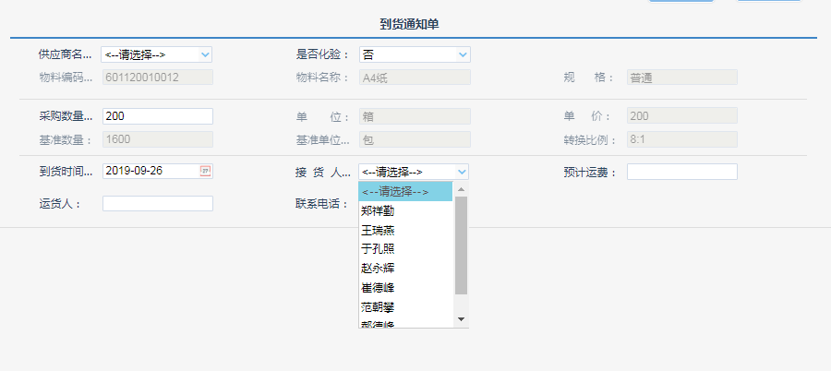

**表单说明：**

|  |  |  |  |  |
| --- | --- | --- | --- | --- |
| 序号 | 标签 | 格式 | 必填选项 | 要求说明 |
| 1 | 供应商名称 | 文本 | 下拉选择 |  |
| 2 | 是否化验 | 文本 | 下拉选择 | 选择是，则传到品验人（在proc_tests插入一条相关的数据） |
| 3 | 物料编码 | 文本 | 自动带出不可修改 |  |
| 4 | 物料名称 | 文本 | 自动显带出不可修改 |  |
| 5 | 规格 | 文本 | 自动带出不可修改 |  |
| 6 | 采购数量 | 文本 | 手动填写 | 采购数量改为入库数量 |
| 7 | 单位 | 文本 | 自动带出不可修改 |  |
| 8 | 单价 | 文本 | 自动带出不可修改 |  |
| 9 | 基准数据 | 文本 | 自动带出不可修改 |  |
| 10 | 基准单位 | 文本 | 自动带出不可修改 |  |
| 11 | 转化比例 | 文本 | 自动带出不可修改 |  |
| 12 | 到货时间 | 日期 | 选择日期 |  |
| 13 | 接货人 | 文本 | 下拉选择 |  |
| 14 | 预计运费 | 文本 | 手动填写 |  |
| 15 | 运货人 | 文本 | 手动填写 |  |
| 16 | 联系电话 | 文本 | 手动填写 |  |
|  |  |  |  |  |

数据表**：**



**询价表单：**

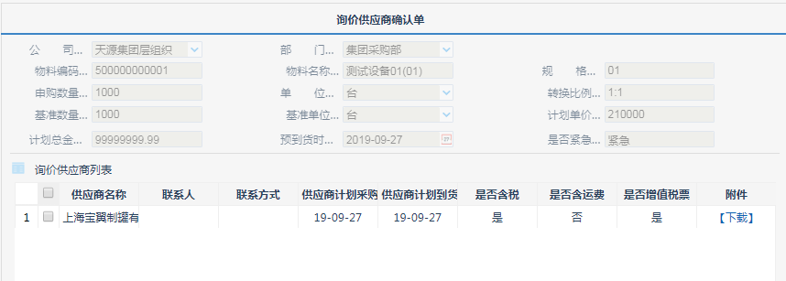

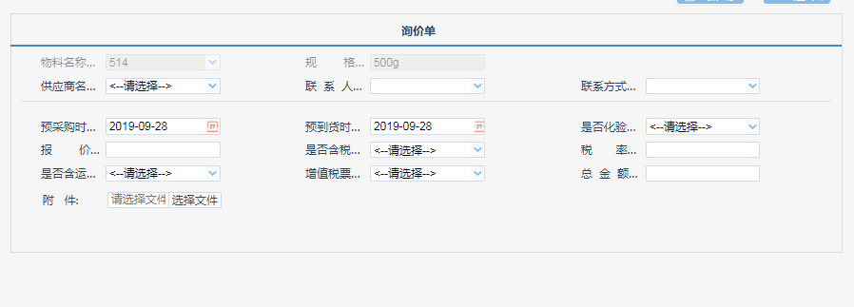

**表单说明：**

|  |  |  |  |  |
| --- | --- | --- | --- | --- |
| 序号 | 标签 | 格式 | 必填选项 | 要求说明 |
| 1 | 公司 | 文本 | 自动显示不可修改 |  |
| 2 | 部门 | 文本 | 自动显示不可修改 |  |
| 3 | 物料编码 | 日期 | 下拉选择 |  |
| 4 | 物料名称 | 文本 | 下拉带出 |  |
| 5 | 申购数量 | 文本 | 下拉带出 |  |
| 6 | 单位 | 文本 | 日期选择 |  |
| 7 | 转化比例 | 数字 | 日期选择 |  |
| 8 | 基准数量 | 文本 | 下拉选择 |  |
| 9 | 基准单位 | 文本 | 手动填写 |  |
| 10 | 计划单价 | 文本 | 下拉选择 |  |
| 11 | 计划总金 | 金额 | 手动填写 |  |
| 12 | 预计到货 | 文本 | 下拉选择 |  |
| 13 | 是否紧急 | 文本 | 下拉选择 |  |
| 14 | 供应商名称 | 文本 | 开窗选择 |  |
| 15 | 联系人 | 文本 | 数据带出 |  |
| 16 | 联系方式 | 文本 | 数据带出 |  |
| 17 | 供应商计划采购时间 | 日期 | 日期选择 |  |
| 18 | 供应商计划到货时间 | 日期 | 日期选择 |  |
| 19 | 是否含税 | 文本 | 下拉选择 |  |
| 20 | 是否含运税 | 文本 | 下拉选择 |  |
| 21 | 是否含增值税 | 文本 | 下拉选择 |  |
| 22 | 附件 | 文本 | 附件上传 |  |
|  | 报价 | 文本 | 手动填写 |  |
|  | 税率 | 文本 | 手动填写 |  |
|  | 总金额 | 文本 | 手动填写 |  |

数据表**：**



我的任务数据表**：**



### 3.1.5 采购合同

**列表：**



**列表说明**：

新增：点击新增，发起采购合同

修改：点击修改，能够修改相应的数据

搜索：模糊查询，按照条件筛选相应的数据

高级筛选：按照特定的条件筛选

**表单：**

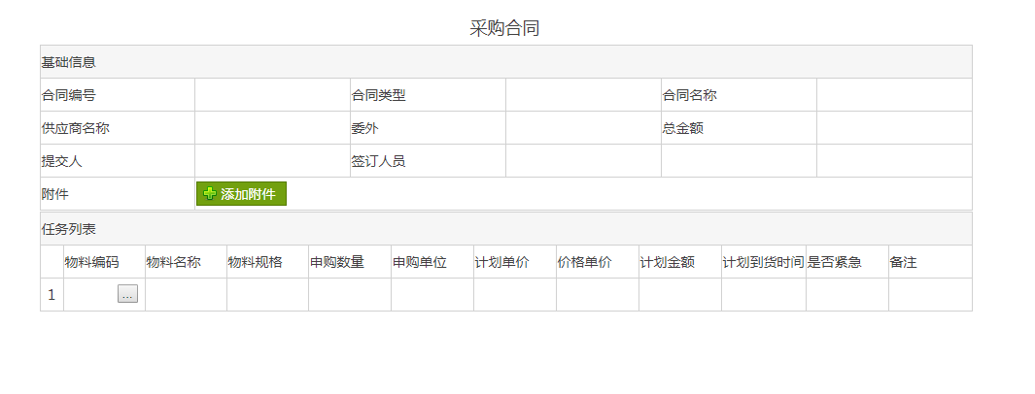

**表单说明：**

|  |  |  |  |  |
| --- | --- | --- | --- | --- |
| 序号 | 标签 | 格式 | 必填选项 | 要求说明 |
| 1 | 合同编码 | 文本 | 手动填写 |  |
| 2 | 合同类型 | 文本 | 下拉选择 |  |
| 3 | 合同名称 | 日期 | 手动填写 |  |
| 4 | 供应商名称 | 文本 | 下拉选择 |  |
| 5 | 委外 | 文本 | 委外 |  |
| 6 | 总金额 | 文本 | 总金额 |  |
| 7 | 提交人 | 文本 | 自动显示不可修改 |  |
| 8 | 签订人 | 文本 | 下拉选择 |  |
| 9 | 附件 | 文本 | 上传附件 |  |
| 10 | 物料编码 | 文本 | 开窗自动带出 | 按公司过滤全部的任务分派表排除已经关联合同的 |
| 11 | 物料名称 | 文本 | 开窗自动带出 |  |
| 12 | 物料规格 | 文本 | 开窗自动带出 |  |
| 13 | 申购数量 | 文本 | 开窗自动带出 |  |
| 14 | 申购单位 | 文本 | 开窗自动带出 |  |
| 15 | 计划单价 | 文本 | 开窗自动带出 |  |
| 16 | 价格单价 | 文本 | 开窗自动带出 |  |
| 17 | 计划金额 | 文本 | 开窗自动带出 |  |
| 18 | 计划到货时间 | 日期 | 开窗自动带出 |  |
| 19 | 是否紧急 | 文本 | 开窗自动带出 |  |
| 20 | 备注 | 文本 | 必填 |  |

流程**：**



流程说明**：**

判断改为平台审批,有就走，没有跳过

数据表**：**



### 3.1.7、检测化验

**列表**：

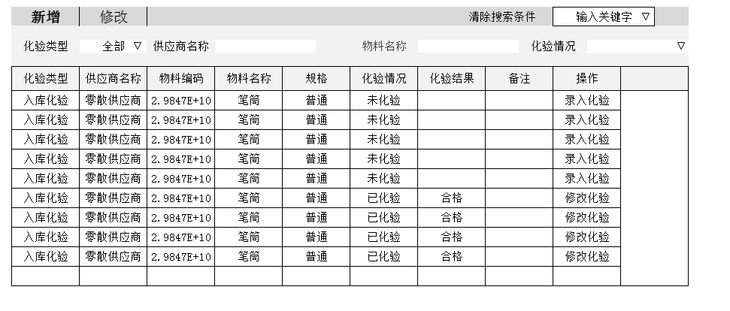

**列表说明**：

新增：点击新增添加化验单（表单服务中通过关联主表的ID在子表中添加主表ID）

修改：点击修改修改化验单

搜索：通过模糊查询，查找相应的数据

高级筛选：通过特定的条件筛选

录入化验：将化验的结果录入（在通知单中点击是的，调用js在化验单中插入一条数据）

**录入表单**：

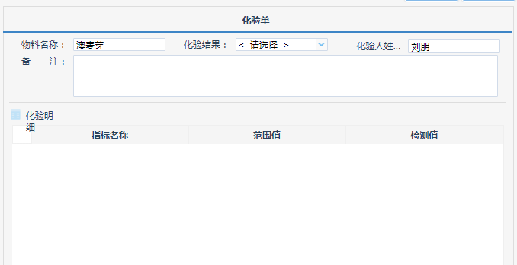

**录入表单说明：**

|  |  |  |  |  |
| --- | --- | --- | --- | --- |
| 序号 | 标签 | 格式 | 必填选项 | 要求说明 |
| 1 | 物料名称 | 文本 | 自动显示不可修改 |  |
| 2 | 化验人姓名 | 文本 | 自动显示不可修改 | 取自登录人项目 |
| 3 | 化验结果 | 文本 | 下拉选择 |  |
| 4 | 指标名称 | 文本 | 手动填写 |  |
| 5 | 范围值 | 文本 | 手动填写 |  |
| 6 | 检测值 | 文本 | 手动填写 |  |
|  | 化验单ID | Int | 隐藏字段 | 插入到检查结果表 |
|  | 指标ID | Int | 隐藏字段 | 插入到检查结果表 |

**新增表单：**

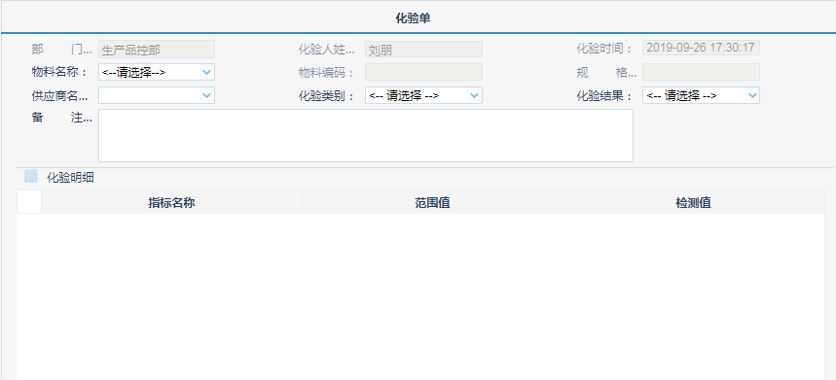

**表单说明：**

|  |  |  |  |  |
| --- | --- | --- | --- | --- |
| 序号 | 标签 | 格式 | 必填选项 | 要求说明 |
| 1 | 部门 | 文本 | 自动显示不可修改 |  |
| 2 | 化验人姓名 | 文本 | 自动显示不可修改 | 取自登录人项目 |
| 3 | 化验时间 | 日期 | 自动显示不可修改 | 当前系统时间 |
| 4 | 物料名称 | 文本 | 手动填写 |  |
| 5 | 物料编码 | 文本 | 开窗带出 |  |
| 6 | 规格 | 文本 | 开窗带出 |  |
| 7 | 供应商名称 | 数字 | 手动填写 |  |
| 8 | 化验类别 | 文本 | 下拉选择 |  |
| 9 | 化验结果 | 文本 | 下拉选择 |  |
| 10 | 备注 | 文本 | 选填 |  |
| 11 | 指标名称 | 金额 | 手动填写 |  |
| 12 | 范围值 | 文本 | 手动填写 |  |
| 13 | 检测值 | 金额 | 手动填写 |  |

数据表**：**



### 3.1.8、到货入库

**列表**：

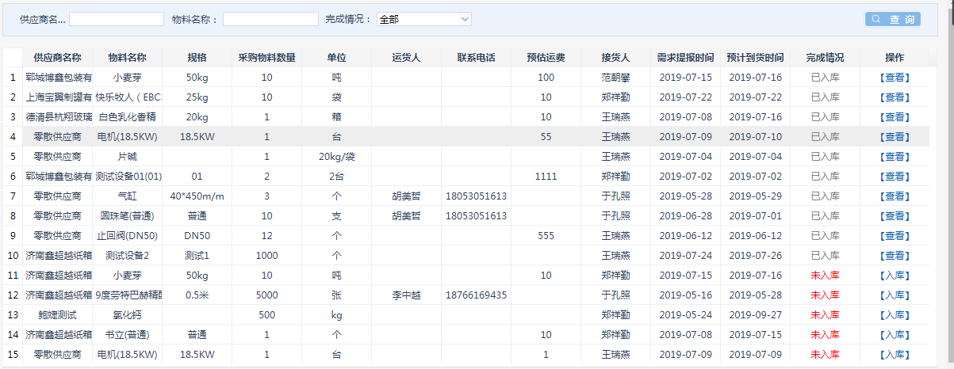

列表说明**：**

列表展示：到货通知单数据

搜索：模糊查询，按照条件筛选

高级筛选：按照特定的条件筛选

入库：点击入库打开入库表单

查看：查看原来入库的详细信息

表单**：**

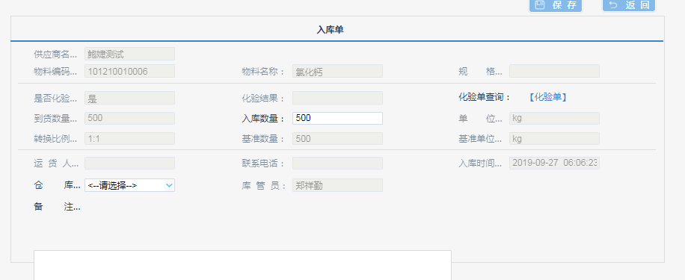

表单说明**：**

|  |  |  |  |  |
| --- | --- | --- | --- | --- |
| 序号 | 标签 | 格式 | 必填选项 | 要求说明 |
| 1 | 供应商名称 | 文本 | 自动显示不可修改 |  |
| 2 | 物料编码 | 文本 | 自动带出不可修改 |  |
| 3 | 物料名称 | 文本 | 自动显带出不可修改 |  |
| 4 | 规格 | 文本 | 自动带出不可修改 |  |
| 5 | 到货数量 | 文本 | 自动带出不可修改 |  |
| 6 | 单位 | 文本 | 自动带出不可修改 |  |
| 7 | 基准数量 | 文本 | 自动带出不可修改 |  |
| 8 | 基准单位 | 文本 | 自动带出不可修改 |  |
| 9 | 运货人 | 文本 | 自动带出不可修改 |  |
| 10 | 联系电话 | 文本 | 自动带出不可修改 |  |
| 11 | 入库时间 | 日期 | 自动带出不可修改 |  |
| 12 | 仓库 | 文本 | 下拉选择 |  |
| 13 | 库管员 | 文本 | 自动带出不可修改 |  |
| 14 | 备注 | 文本 | 手动填写 |  |
| 15 | 是否化验 | 文本 | 自动显示不可修改 |  |
| 16 | 化验结果 | 文本 | 自动显示不可修改 |  |
| 17 | 化验单查询 | 链接 | 打开化验单 |  |
| 18 | 入库数量 | 数字 | 手动填写 |  |

数据表**：**



## 3.2、库存管理

### 3.2.1、物料退库

**表单2个（1个查询列表页面，1个流程申请页面）：**

**查询页面**：

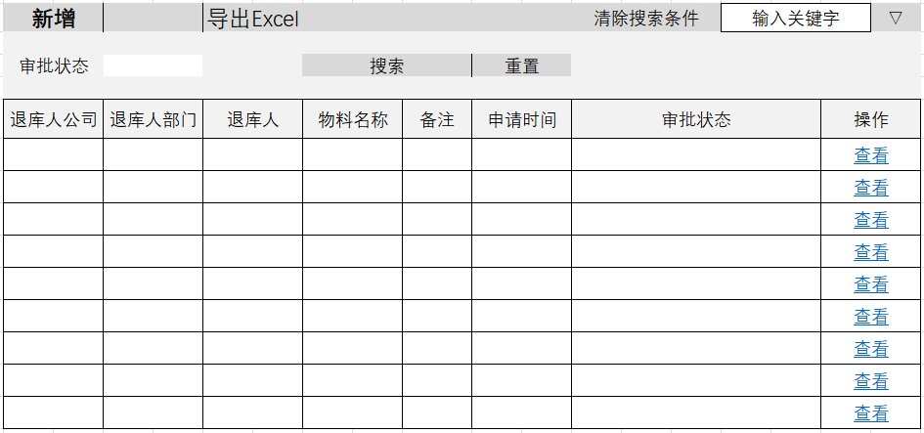

**申请页面**：

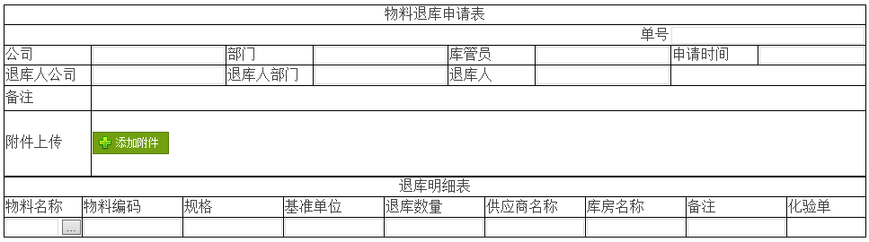

**表单说明：**

|  |  |  |  |  |
| --- | --- | --- | --- | --- |
| 序号 | 标签 | 格式 | 必填选项 | 要求说明 |
| 1 | 单号 | 文本 | 自动显示不可修改 | 自动编号:"BXJT"+yyyy+6位顺序号 |
| 2 | 公司 | 文本 | 自动显示不可修改 |  |
| 3 | 部门 | 文本 | 自动显示不可修改 |  |
| 4 | 库管员 | 文本 | 自动显示不可修改 |  |
| 5 | 申请时间 | 日期时间 | 自动显示不可修改 |  |
| 6 | 退库人公司 | 单选 | 必填 |  |
| 7 | 退库人部门 | 单选 | 必填 |  |
| 8 | 退库人 | 单选 | 必填 |  |
| 9 | 备注 | 文本 |  |  |
| 10 | 附件上传 | 附件 |  |  |
| 11 | 物料名称 | 文本 | 自动显示不可修改 | 开窗选择取视图（物料信息表和入库表） |
| 12 | 物料编码 | 文本 | 自动显示不可修改 |  |
| 13 | 规格 | 文本 | 自动显示不可修改 |  |
| 14 | 基准单位 | 文本 | 自动显示不可修改 |  |
| 15 | 退库数量 | 小数 | 必填 |  |
| 16 | 供应商名称 | 文本 | 自动显示不可修改 |  |
| 17 | 库房名称 | 文本 | 自动显示不可修改 |  |
| 18 | 备注 | 文本 |  |  |
| 19 | 化验单 | 开窗 |  | 开窗选择化验单 |

**流程：**

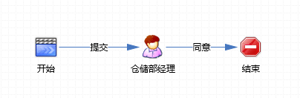

**流程说明：**

1. 仓储部经理为仓储部经理角色
2. 流程审批通过后，在退库主表和明细表中均增加一条记录，并在库存表中增加一条记录，新增退库数量，将状态写入1，并将上一条（同物料同供应商同库房）的状态从1修改为0

**数据表：**



### 3.2.2、物料出库

**表单（2个表单，1个查询列表页面，1个流程申请页面）：**

**查询列表页面：**

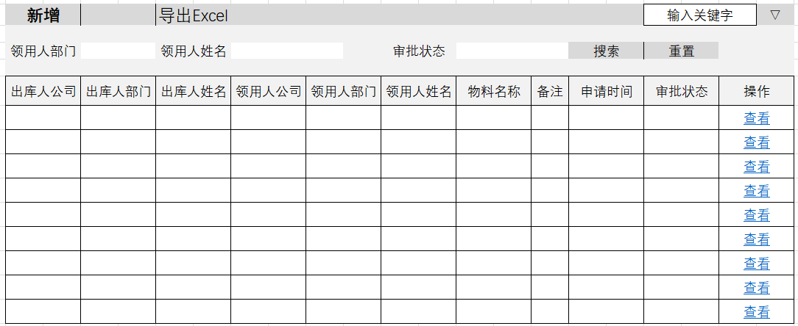

流程申请页面： 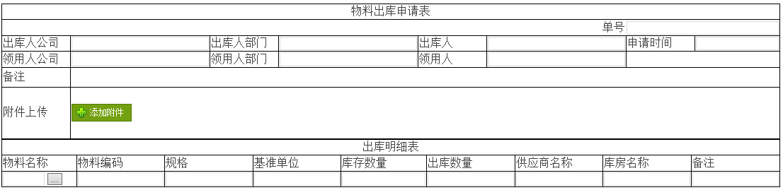

**表单说明：**

|  |  |  |  |  |
| --- | --- | --- | --- | --- |
| 序号 | 标签 | 格式 | 必填选项 | 要求说明 |
| 1 | 单号 | 文本 | 自动显示不可修改 | 自动编号:"BXJT"+yyyy+6位顺序号 |
| 2 | 出库人公司 | 文本 | 自动显示不可修改 |  |
| 3 | 出库人部门 | 文本 | 自动显示不可修改 |  |
| 4 | 出库人 | 文本 | 自动显示不可修改 |  |
| 5 | 申请时间 | 日期时间 | 自动显示不可修改 |  |
| 6 | 领用人公司 | 单选 | 必填 |  |
| 7 | 领用人部门 | 单选 | 必填 |  |
| 8 | 领用人 | 单选 | 必填 |  |
| 9 | 备注 | 文本 |  |  |
| 10 | 附件上传 | 附件 |  |  |
| 11 | 物料名称 | 文本 | 自动显示不可修改 | 开窗选择取视图（物料信息表和入库表） |
| 12 | 物料编码 | 文本 | 自动显示不可修改 |  |
| 13 | 规格 | 文本 | 自动显示不可修改 |  |
| 14 | 基准单位 | 文本 | 自动显示不可修改 |  |
| 15 | 库存数量 | 小数 | 自动显示不可修改 |  |
| 16 | 出库数量 | 小数 | 必填 | 数量比较验证<库存数量 |
| 17 | 供应商名称 | 文本 | 自动显示不可修改 |  |
| 18 | 库房名称 | 文本 | 自动显示不可修改 |  |
| 19 | 备注 | 文本 |  |  |

**流程：**

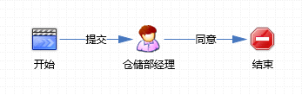

**流程说明：**

1．仓储部经理为仓储部门经理角色

2．流程审批通过后，在出库主表和明细表中均增加一条记录，并在库存表中增加一条记录，新增出库数量，并将状态写入1，并将上一条（同物料同供应商同库房）的状态从1修改为0

**数据表：**



### 3.2.3、物料盘存

**表单（3个表单，1个查询列表页面，1个导出库存记录页面，1个流程申请页面）：**

**查询列表页面：**

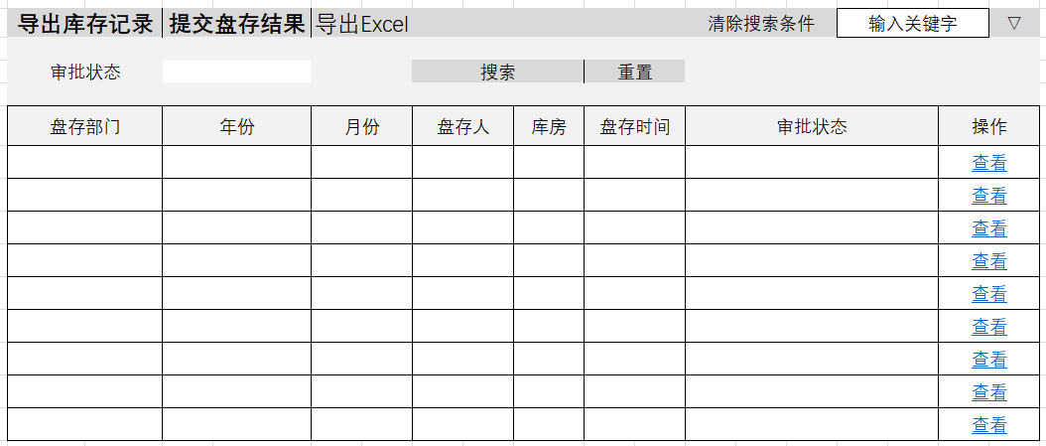

导出库存记录页面：

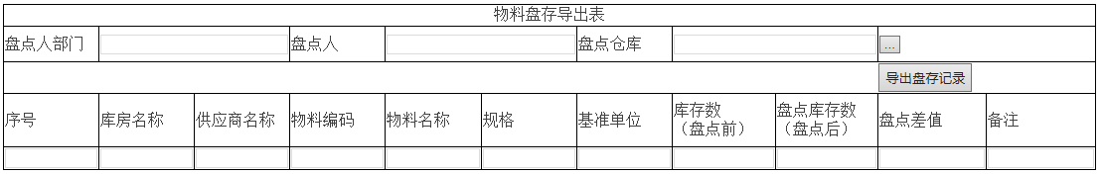

流程申请页面：

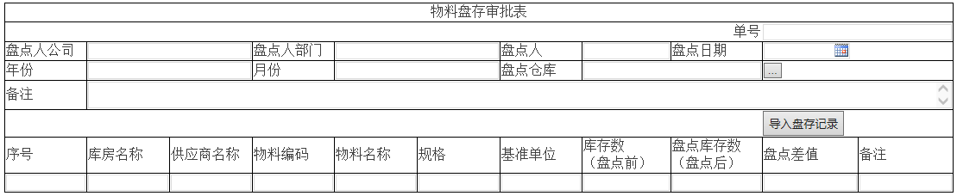

**表单说明：**

|  |  |  |  |  |
| --- | --- | --- | --- | --- |
| 序号 | 标签 | 格式 | 必填选项 | 要求说明 |
| 1 | 表单号 | 文本 | 自动显示不可修改 | 自动编号:"BXJT"+yyyy+6位顺序号 |
| 2 | 盘点人公司 | 文本 | 自动显示不可修改 |  |
| 3 | 盘点人部门 | 文本 | 自动显示不可修改 |  |
| 4 | 盘点人 | 文本 | 自动显示不可修改 |  |
| 5 | 盘点日期 | 日期 | 必填 | 显示今天日期 |
| 6 | 年份 | 数字 | 必填 |  |
| 7 | 月份 | 数字 | 必填 |  |
| 8 | 盘点仓库 | 文本 | 自动显示不可修改 | 弹窗，将库存明细加载到子表中 |
| 9 | 备注 | 文本 |  |  |
| 10 | 序号 | 文本 |  |  |
| 11 | 库房名称 | 文本 |  |  |
| 12 | 供应商名称 | 文本 |  |  |
| 13 | 物料名称 | 文本 |  |  |
| 14 | 规格 | 文本 |  |  |
| 15 | 基准单位 | 文本 |  |  |
| 16 | 库存数 | 数字 |  |  |
| 17 | 盘点库存数 | 数字 |  |  |
| 18 | 盘点差值 | 数字 |  |  |
| 19 | 备注 | 文本 |  |  |

**流程：**



**流程说明：**

1．仓储部经理为仓储部门经理角色

2．流程审批通过后，盘存主表和明细表各增加一条记录，并在库存表中增加一条记录，将状态写入1，并将上一条（同物料同供应商同库房）的状态从1修改为0

**数据表：**



### 3.2.4、物料库存查询

**表单（2个表单，1个查询列表页面，1个明细单页面）：**

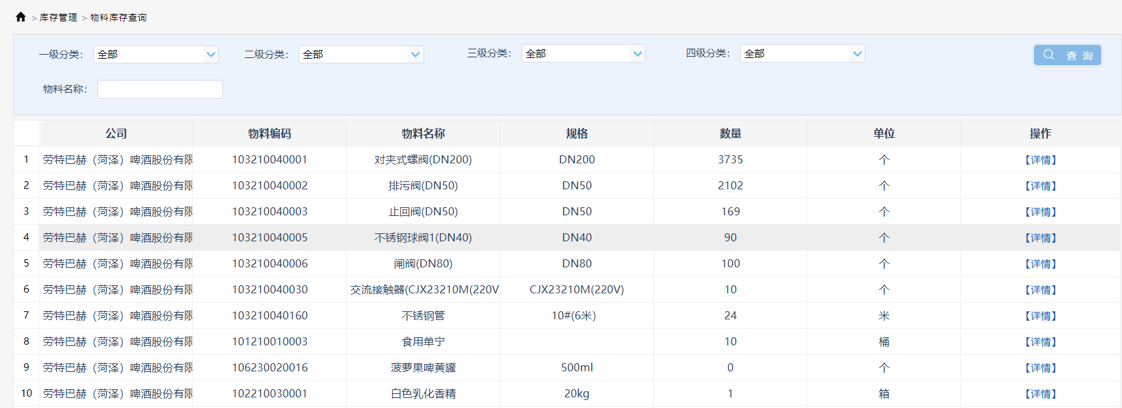

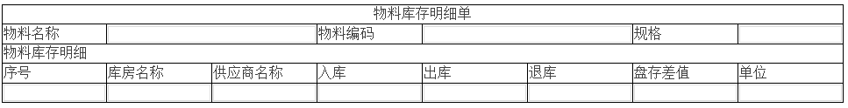

**表单说明：**

|  |  |  |  |  |
| --- | --- | --- | --- | --- |
| 序号 | 标签 | 格式 | 必填选项 | 要求说明 |
| 1 | 物料编码 | 文本 | 自动显示不可修改 | mat_id |
| 2 | 物料名称 | 日期 | 自动显示不可修改 | mat_code |
| 3 | 规格 | 文本 | 自动显示不可修改 | mat_spec |
| 4 | 序号 | 文本 | 自动增加1 |  |
| 5 | 库房名称 | 文本 | 自动显示不可修改 | depot_name |
| 6 | 供应商名称 | 文本 | 自动显示不可修改 | vendor_name |
| 7 | 入库 | 文本 | 自动显示不可修改 | proc_in_num |
| 8 | 出库 | 文本 | 自动显示不可修改 | inv_out_num |
| 9 | 退库 | 文本 | 自动显示不可修改 | refund_num |
| 10 | 盘存差值 | 文本 | 自动显示不可修改 | inv_diff_num |
| 11 | 单位 | 文本 | 自动显示不可修改 | dept_stnum_unit |

**数据表：**



### 3.2.5、产成品入库

**表单（2个表单，1列表个查询页面，1个流程申请页面）：**

**列表查询页面：**

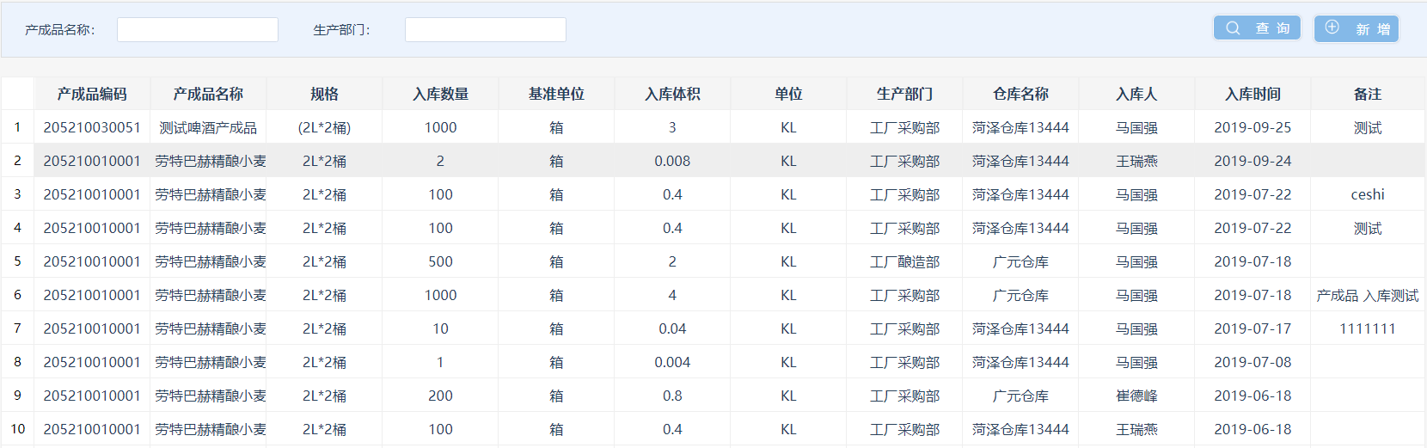

流程申请页面：

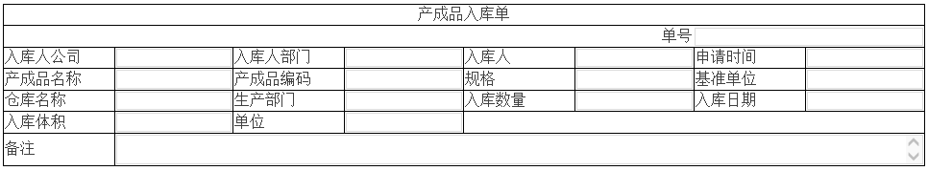

**表单说明：**

|  |  |  |  |  |
| --- | --- | --- | --- | --- |
| 序号 | 标签 | 格式 | 必填选项 | 要求说明 |
| 1 | 单号 | 文本 | 自动显示不可修改 | 自动编号:"BXJT"+yyyy+6位顺序号 |
| 2 | 入库人公司 | 文本 | 自动显示不可修改 |  |
| 3 | 入库人部门 | 文本 | 自动显示不可修改 |  |
| 4 | 入库人 | 文本 | 自动显示不可修改 |  |
| 5 | 申请时间 | 日期时间 | 自动显示不可修改 |  |
| 6 | 产成品名称 | 单选 | 必填 |  |
| 7 | 产成品编码 | 单选 | 自动显示不可修改 |  |
| 8 | 规格 | 单选 | 自动显示不可修改 |  |
| 9 | 基准单位 | 文本 | 自动显示不可修改 |  |
| 10 | 仓库名称 | 单选 | 必填 |  |
| 11 | 生产部门 | 单选 | 必填 |  |
| 12 | 入库数量 | 小数 | 必填 |  |
| 13 | 入库日期 | 日期 | 必填 | 默认显示今天 |
| 14 | 入库体积 | 文本 | 自动计算不可修改 |  |
| 15 | 单位 | 文本 | 自动显示不可修改 |  |
| 16 | 备注 | 文本 |  |  |

**数据表：**



### 3.2.6、产成品出库

**表单（2个表单，1个列表查询页面，1个流程申请页面）：**

**查询页面：**

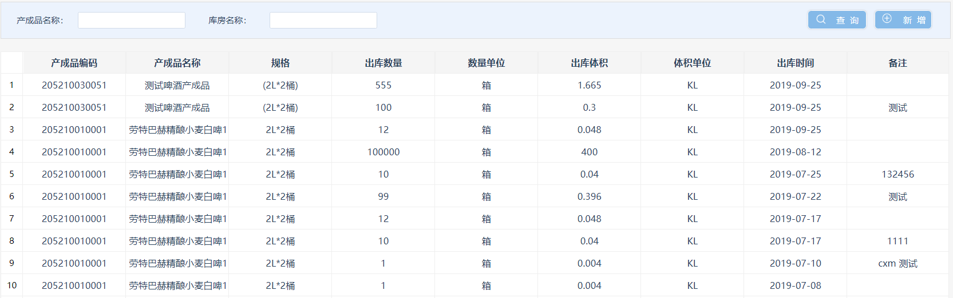

流程申请页面：

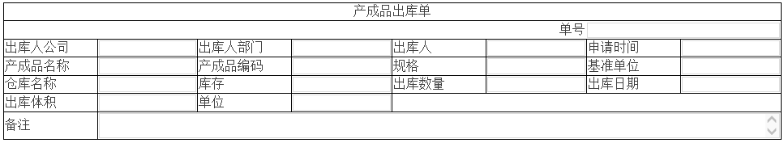

**表单说明：**

|  |  |  |  |  |
| --- | --- | --- | --- | --- |
| 序号 | 标签 | 格式 | 必填选项 | 要求说明 |
| 1 | 单号 | 文本 | 自动显示不可修改 | 自动编号:"BXJT"+yyyy+6位顺序号 |
| 2 | 出库人公司 | 文本 | 自动显示不可修改 |  |
| 3 | 出库人部门 | 文本 | 自动显示不可修改 |  |
| 4 | 出库人 | 文本 | 自动显示不可修改 |  |
| 5 | 申请时间 | 日期时间 | 自动显示不可修改 |  |
| 6 | 产成品名称 | 弹窗 | 自动显示不可修改 | 视图（入库单和物料基础信息表） |
| 7 | 产成品编码 | 文本 | 自动显示不可修改 |  |
| 8 | 规格 | 文本 | 自动显示不可修改 |  |
| 9 | 基准单位 | 文本 | 自动显示不可修改 |  |
| 10 | 仓库名称 | 文本 | 自动显示不可修改 |  |
| 11 | 库存 | 文本 | 自动显示不可修改 |  |
| 12 | 出库数量 | 小数 | 必填 |  |
| 13 | 出库日期 | 日期 | 必填 | 默认显示今天 |
| 14 | 出库体积 | 文本 | 自动计算不可修改 |  |
| 15 | 单位 | 文本 | 自动显示不可修改 |  |
| 16 | 备注 | 文本 |  |  |

**数据表：**



### 3.2.7、产成品库存查询

**表单（2个表单，1个列表查询页面，1个库存明细页面）：**

**列表查询页面：**

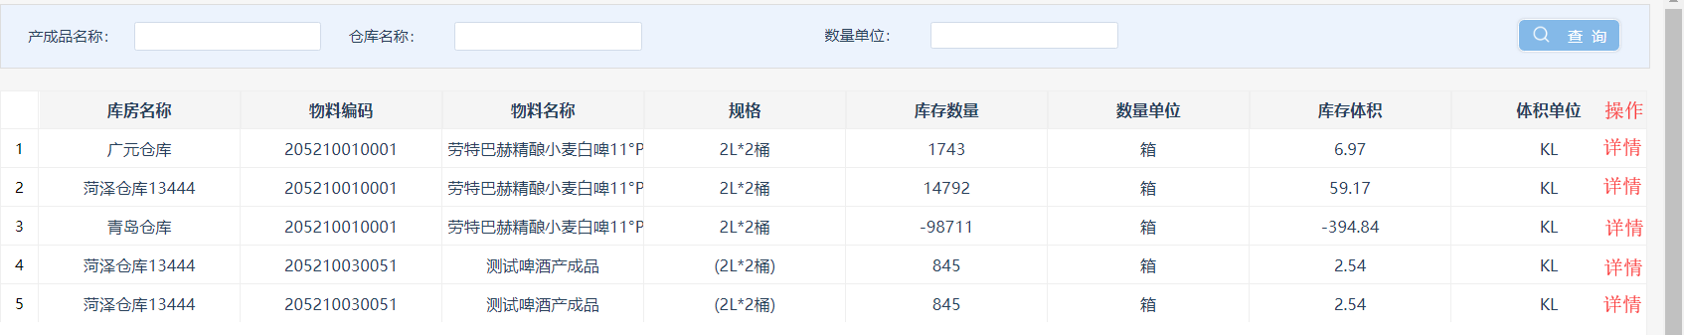

库存明细页面：

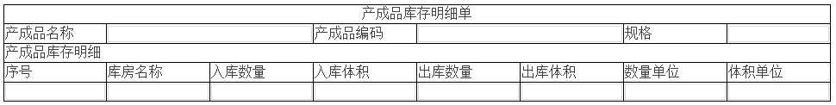

## 3.3、销售管理

### 3.3.1、销售订单

**表单：**

**表单说明：**

|  |  |  |  |  |
| --- | --- | --- | --- | --- |
| 序号 | 标签 | 格式 | 必填选项 | 要求说明 |
| 1 | 表单号 | 文本 | 自动显示不可修改 | 自动编号:"BXJT"+yyyy+6位顺序号 |
| 2 | 创建用户 | 文本 | 自动显示不可修改 | 取自表单填写人 |
| 3 | 创建日期 | 日期 | 自动显示不可修改 |  |
| 4 | 部门 | 文本 | 自动显示不可修改 |  |
| 5 | BU | 文本 | 自动显示不可修改 |  |
| 6 | 地区 | 文本 | 自动显示不可修改 |  |
| 7 | 成本中心 | 数字 | 必填 | 可通过成本中心名称、成本中心负责人检索查找成本中心代码 |
| 8 | 成本中心名称 | 文本 | 自动显示不可修改 | 根据成本中心号带出成本中心名称 |
| 9 | 成本中心负责人 | 文本 | 自动显示不可修改 | 根据成本中心号带出成本中心负责人 |
| 10 | 公司 | 文本 | 自动显示不可修改 | 根据成本中心号带出成本中心公司代码+名称 |
| 11 | 可用费用 | 金额 | 自动显示不可修改 | 从SAP获取的成本中心下该成本要素余额 |
| 12 | 币种 | 文本 | 自动显示不可修改 | 人民币 |
| 13 | 报销合计 | 金额 | 自动显示不可修改 | 明细表中车辆使用费求和 |
| 14 | 大写 | 文本 | 自动显示不可修改 | 将合计转换为大写 |
| 15 | 领款人 | 文本 | 必填 | 从员工表中选择 |
| 16 | 领款部门 | 文本 | 自动显示不可修改 | 显示领款人的部门 |
| 17 | 是否冲销借款 | 单选框 | 必填 | 是/否，默认“否” |
| 18 | 借款金额 | 金额 | 自动显示不可修改 | 自动带出当前提交人的借款金额 |
| 19 | 年度 | 文本 | 必填 |  |
| 20 | 月份 | 文本 | 必填 | 下拉，1/2/～12，不能超过本月 |
| 21 | 车辆使用目的 | 文本 | 必填 |  |
| 22 | 路程说明 | 文本 | 必填 |  |
| 23 | 里程数 | 数字 | 必填 |  |
| 24 | 车辆使用费 | 金额 | 自动显示不可修改 | 等于里程数*系统设置中个人车辆使用单价 |
| 25 | 类型 | 文本 | 隐藏字段 | “个人车辆使用费” |

**流程：**

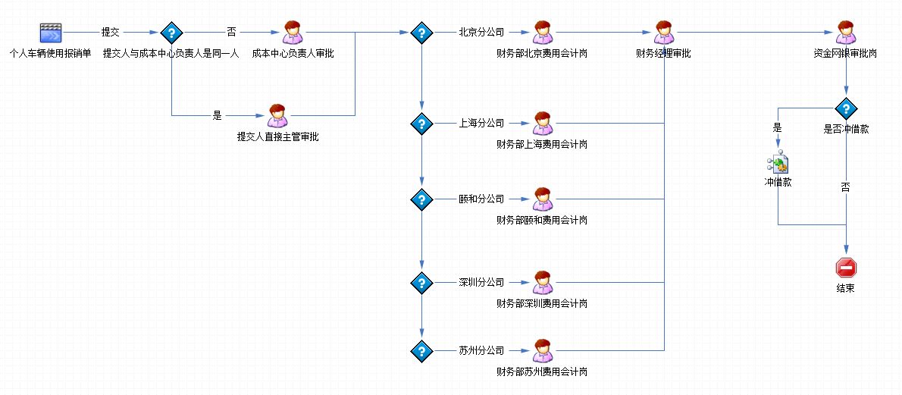

**流程说明：**

**数据表：**

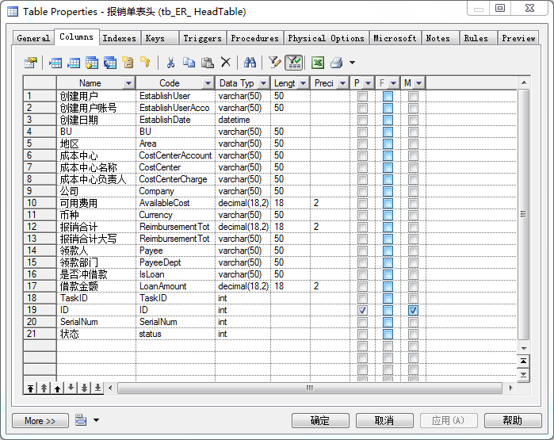

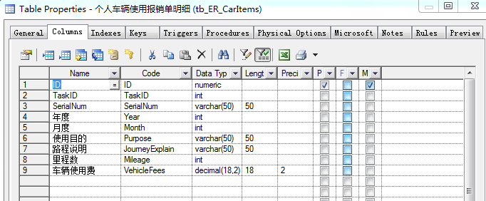

### 3.3.2、订单确认

**表单：**

**表单说明：**

|  |  |  |  |  |
| --- | --- | --- | --- | --- |
| 序号 | 标签 | 格式 | 必填选项 | 要求说明 |
| 1 | 表单号 | 文本 | 自动显示不可修改 | 自动编号:"BXJT"+yyyy+6位顺序号 |
| 2 | 创建用户 | 文本 | 自动显示不可修改 | 取自表单填写人 |
| 3 | 创建日期 | 日期 | 自动显示不可修改 |  |
| 4 | 部门 | 文本 | 自动显示不可修改 |  |
| 5 | BU | 文本 | 自动显示不可修改 |  |
| 6 | 地区 | 文本 | 自动显示不可修改 |  |
| 7 | 成本中心 | 数字 | 必填 | 可通过成本中心名称、成本中心负责人检索查找成本中心代码 |
| 8 | 成本中心名称 | 文本 | 自动显示不可修改 | 根据成本中心号带出成本中心名称 |
| 9 | 成本中心负责人 | 文本 | 自动显示不可修改 | 根据成本中心号带出成本中心负责人 |
| 10 | 公司 | 文本 | 自动显示不可修改 | 根据成本中心号带出成本中心公司代码+名称 |
| 11 | 可用费用 | 金额 | 自动显示不可修改 | 从SAP获取的成本中心下该成本要素余额 |
| 12 | 币种 | 文本 | 自动显示不可修改 | 人民币 |
| 13 | 报销合计 | 金额 | 自动显示不可修改 | 明细表中车辆使用费求和 |
| 14 | 大写 | 文本 | 自动显示不可修改 | 将合计转换为大写 |
| 15 | 领款人 | 文本 | 必填 | 从员工表中选择 |
| 16 | 领款部门 | 文本 | 自动显示不可修改 | 显示领款人的部门 |
| 17 | 是否冲销借款 | 单选框 | 必填 | 是/否，默认“否” |
| 18 | 借款金额 | 金额 | 自动显示不可修改 | 自动带出当前提交人的借款金额 |
| 19 | 年度 | 文本 | 必填 |  |
| 20 | 月份 | 文本 | 必填 | 下拉，1/2/～12，不能超过本月 |
| 21 | 车辆使用目的 | 文本 | 必填 |  |
| 22 | 路程说明 | 文本 | 必填 |  |
| 23 | 里程数 | 数字 | 必填 |  |
| 24 | 车辆使用费 | 金额 | 自动显示不可修改 | 等于里程数*系统设置中个人车辆使用单价 |
| 25 | 类型 | 文本 | 隐藏字段 | “个人车辆使用费” |

**流程：**



**流程说明：**

**数据表：**





### 3.3.3、销售收款

**表单：**

**表单说明：**

|  |  |  |  |  |
| --- | --- | --- | --- | --- |
| 序号 | 标签 | 格式 | 必填选项 | 要求说明 |
| 1 | 表单号 | 文本 | 自动显示不可修改 | 自动编号:"BXJT"+yyyy+6位顺序号 |
| 2 | 创建用户 | 文本 | 自动显示不可修改 | 取自表单填写人 |
| 3 | 创建日期 | 日期 | 自动显示不可修改 |  |
| 4 | 部门 | 文本 | 自动显示不可修改 |  |
| 5 | BU | 文本 | 自动显示不可修改 |  |
| 6 | 地区 | 文本 | 自动显示不可修改 |  |
| 7 | 成本中心 | 数字 | 必填 | 可通过成本中心名称、成本中心负责人检索查找成本中心代码 |
| 8 | 成本中心名称 | 文本 | 自动显示不可修改 | 根据成本中心号带出成本中心名称 |
| 9 | 成本中心负责人 | 文本 | 自动显示不可修改 | 根据成本中心号带出成本中心负责人 |
| 10 | 公司 | 文本 | 自动显示不可修改 | 根据成本中心号带出成本中心公司代码+名称 |
| 11 | 可用费用 | 金额 | 自动显示不可修改 | 从SAP获取的成本中心下该成本要素余额 |
| 12 | 币种 | 文本 | 自动显示不可修改 | 人民币 |
| 13 | 报销合计 | 金额 | 自动显示不可修改 | 明细表中车辆使用费求和 |
| 14 | 大写 | 文本 | 自动显示不可修改 | 将合计转换为大写 |
| 15 | 领款人 | 文本 | 必填 | 从员工表中选择 |
| 16 | 领款部门 | 文本 | 自动显示不可修改 | 显示领款人的部门 |
| 17 | 是否冲销借款 | 单选框 | 必填 | 是/否，默认“否” |
| 18 | 借款金额 | 金额 | 自动显示不可修改 | 自动带出当前提交人的借款金额 |
| 19 | 年度 | 文本 | 必填 |  |
| 20 | 月份 | 文本 | 必填 | 下拉，1/2/～12，不能超过本月 |
| 21 | 车辆使用目的 | 文本 | 必填 |  |
| 22 | 路程说明 | 文本 | 必填 |  |
| 23 | 里程数 | 数字 | 必填 |  |
| 24 | 车辆使用费 | 金额 | 自动显示不可修改 | 等于里程数*系统设置中个人车辆使用单价 |
| 25 | 类型 | 文本 | 隐藏字段 | “个人车辆使用费” |

**流程：**



**流程说明：**

**数据表：**





### 3.3.4、押金明细

**表单：**

**表单说明：**

|  |  |  |  |  |
| --- | --- | --- | --- | --- |
| 序号 | 标签 | 格式 | 必填选项 | 要求说明 |
| 1 | 表单号 | 文本 | 自动显示不可修改 | 自动编号:"BXJT"+yyyy+6位顺序号 |
| 2 | 创建用户 | 文本 | 自动显示不可修改 | 取自表单填写人 |
| 3 | 创建日期 | 日期 | 自动显示不可修改 |  |
| 4 | 部门 | 文本 | 自动显示不可修改 |  |
| 5 | BU | 文本 | 自动显示不可修改 |  |
| 6 | 地区 | 文本 | 自动显示不可修改 |  |
| 7 | 成本中心 | 数字 | 必填 | 可通过成本中心名称、成本中心负责人检索查找成本中心代码 |
| 8 | 成本中心名称 | 文本 | 自动显示不可修改 | 根据成本中心号带出成本中心名称 |
| 9 | 成本中心负责人 | 文本 | 自动显示不可修改 | 根据成本中心号带出成本中心负责人 |
| 10 | 公司 | 文本 | 自动显示不可修改 | 根据成本中心号带出成本中心公司代码+名称 |
| 11 | 可用费用 | 金额 | 自动显示不可修改 | 从SAP获取的成本中心下该成本要素余额 |
| 12 | 币种 | 文本 | 自动显示不可修改 | 人民币 |
| 13 | 报销合计 | 金额 | 自动显示不可修改 | 明细表中车辆使用费求和 |
| 14 | 大写 | 文本 | 自动显示不可修改 | 将合计转换为大写 |
| 15 | 领款人 | 文本 | 必填 | 从员工表中选择 |
| 16 | 领款部门 | 文本 | 自动显示不可修改 | 显示领款人的部门 |
| 17 | 是否冲销借款 | 单选框 | 必填 | 是/否，默认“否” |
| 18 | 借款金额 | 金额 | 自动显示不可修改 | 自动带出当前提交人的借款金额 |
| 19 | 年度 | 文本 | 必填 |  |
| 20 | 月份 | 文本 | 必填 | 下拉，1/2/～12，不能超过本月 |
| 21 | 车辆使用目的 | 文本 | 必填 |  |
| 22 | 路程说明 | 文本 | 必填 |  |
| 23 | 里程数 | 数字 | 必填 |  |
| 24 | 车辆使用费 | 金额 | 自动显示不可修改 | 等于里程数*系统设置中个人车辆使用单价 |
| 25 | 类型 | 文本 | 隐藏字段 | “个人车辆使用费” |

**流程：**



**流程说明：**

**数据表：**





### 3.3.5、发票登记

**表单：**

**表单说明：**

|  |  |  |  |  |
| --- | --- | --- | --- | --- |
| 序号 | 标签 | 格式 | 必填选项 | 要求说明 |
| 1 | 表单号 | 文本 | 自动显示不可修改 | 自动编号:"BXJT"+yyyy+6位顺序号 |
| 2 | 创建用户 | 文本 | 自动显示不可修改 | 取自表单填写人 |
| 3 | 创建日期 | 日期 | 自动显示不可修改 |  |
| 4 | 部门 | 文本 | 自动显示不可修改 |  |
| 5 | BU | 文本 | 自动显示不可修改 |  |
| 6 | 地区 | 文本 | 自动显示不可修改 |  |
| 7 | 成本中心 | 数字 | 必填 | 可通过成本中心名称、成本中心负责人检索查找成本中心代码 |
| 8 | 成本中心名称 | 文本 | 自动显示不可修改 | 根据成本中心号带出成本中心名称 |
| 9 | 成本中心负责人 | 文本 | 自动显示不可修改 | 根据成本中心号带出成本中心负责人 |
| 10 | 公司 | 文本 | 自动显示不可修改 | 根据成本中心号带出成本中心公司代码+名称 |
| 11 | 可用费用 | 金额 | 自动显示不可修改 | 从SAP获取的成本中心下该成本要素余额 |
| 12 | 币种 | 文本 | 自动显示不可修改 | 人民币 |
| 13 | 报销合计 | 金额 | 自动显示不可修改 | 明细表中车辆使用费求和 |
| 14 | 大写 | 文本 | 自动显示不可修改 | 将合计转换为大写 |
| 15 | 领款人 | 文本 | 必填 | 从员工表中选择 |
| 16 | 领款部门 | 文本 | 自动显示不可修改 | 显示领款人的部门 |
| 17 | 是否冲销借款 | 单选框 | 必填 | 是/否，默认“否” |
| 18 | 借款金额 | 金额 | 自动显示不可修改 | 自动带出当前提交人的借款金额 |
| 19 | 年度 | 文本 | 必填 |  |
| 20 | 月份 | 文本 | 必填 | 下拉，1/2/～12，不能超过本月 |
| 21 | 车辆使用目的 | 文本 | 必填 |  |
| 22 | 路程说明 | 文本 | 必填 |  |
| 23 | 里程数 | 数字 | 必填 |  |
| 24 | 车辆使用费 | 金额 | 自动显示不可修改 | 等于里程数*系统设置中个人车辆使用单价 |
| 25 | 类型 | 文本 | 隐藏字段 | “个人车辆使用费” |

**流程：**



**流程说明：**

**数据表：**





### 3.3.6、发货明细

**表单：**

**表单说明：**

|  |  |  |  |  |
| --- | --- | --- | --- | --- |
| 序号 | 标签 | 格式 | 必填选项 | 要求说明 |
| 1 | 表单号 | 文本 | 自动显示不可修改 | 自动编号:"BXJT"+yyyy+6位顺序号 |
| 2 | 创建用户 | 文本 | 自动显示不可修改 | 取自表单填写人 |
| 3 | 创建日期 | 日期 | 自动显示不可修改 |  |
| 4 | 部门 | 文本 | 自动显示不可修改 |  |
| 5 | BU | 文本 | 自动显示不可修改 |  |
| 6 | 地区 | 文本 | 自动显示不可修改 |  |
| 7 | 成本中心 | 数字 | 必填 | 可通过成本中心名称、成本中心负责人检索查找成本中心代码 |
| 8 | 成本中心名称 | 文本 | 自动显示不可修改 | 根据成本中心号带出成本中心名称 |
| 9 | 成本中心负责人 | 文本 | 自动显示不可修改 | 根据成本中心号带出成本中心负责人 |
| 10 | 公司 | 文本 | 自动显示不可修改 | 根据成本中心号带出成本中心公司代码+名称 |
| 11 | 可用费用 | 金额 | 自动显示不可修改 | 从SAP获取的成本中心下该成本要素余额 |
| 12 | 币种 | 文本 | 自动显示不可修改 | 人民币 |
| 13 | 报销合计 | 金额 | 自动显示不可修改 | 明细表中车辆使用费求和 |
| 14 | 大写 | 文本 | 自动显示不可修改 | 将合计转换为大写 |
| 15 | 领款人 | 文本 | 必填 | 从员工表中选择 |
| 16 | 领款部门 | 文本 | 自动显示不可修改 | 显示领款人的部门 |
| 17 | 是否冲销借款 | 单选框 | 必填 | 是/否，默认“否” |
| 18 | 借款金额 | 金额 | 自动显示不可修改 | 自动带出当前提交人的借款金额 |
| 19 | 年度 | 文本 | 必填 |  |
| 20 | 月份 | 文本 | 必填 | 下拉，1/2/～12，不能超过本月 |
| 21 | 车辆使用目的 | 文本 | 必填 |  |
| 22 | 路程说明 | 文本 | 必填 |  |
| 23 | 里程数 | 数字 | 必填 |  |
| 24 | 车辆使用费 | 金额 | 自动显示不可修改 | 等于里程数*系统设置中个人车辆使用单价 |
| 25 | 类型 | 文本 | 隐藏字段 | “个人车辆使用费” |

**流程：**



**流程说明：**

**数据表：**





### 3.3.7、订单发货

**表单：**

**表单说明：**

|  |  |  |  |  |
| --- | --- | --- | --- | --- |
| 序号 | 标签 | 格式 | 必填选项 | 要求说明 |
| 1 | 表单号 | 文本 | 自动显示不可修改 | 自动编号:"BXJT"+yyyy+6位顺序号 |
| 2 | 创建用户 | 文本 | 自动显示不可修改 | 取自表单填写人 |
| 3 | 创建日期 | 日期 | 自动显示不可修改 |  |
| 4 | 部门 | 文本 | 自动显示不可修改 |  |
| 5 | BU | 文本 | 自动显示不可修改 |  |
| 6 | 地区 | 文本 | 自动显示不可修改 |  |
| 7 | 成本中心 | 数字 | 必填 | 可通过成本中心名称、成本中心负责人检索查找成本中心代码 |
| 8 | 成本中心名称 | 文本 | 自动显示不可修改 | 根据成本中心号带出成本中心名称 |
| 9 | 成本中心负责人 | 文本 | 自动显示不可修改 | 根据成本中心号带出成本中心负责人 |
| 10 | 公司 | 文本 | 自动显示不可修改 | 根据成本中心号带出成本中心公司代码+名称 |
| 11 | 可用费用 | 金额 | 自动显示不可修改 | 从SAP获取的成本中心下该成本要素余额 |
| 12 | 币种 | 文本 | 自动显示不可修改 | 人民币 |
| 13 | 报销合计 | 金额 | 自动显示不可修改 | 明细表中车辆使用费求和 |
| 14 | 大写 | 文本 | 自动显示不可修改 | 将合计转换为大写 |
| 15 | 领款人 | 文本 | 必填 | 从员工表中选择 |
| 16 | 领款部门 | 文本 | 自动显示不可修改 | 显示领款人的部门 |
| 17 | 是否冲销借款 | 单选框 | 必填 | 是/否，默认“否” |
| 18 | 借款金额 | 金额 | 自动显示不可修改 | 自动带出当前提交人的借款金额 |
| 19 | 年度 | 文本 | 必填 |  |
| 20 | 月份 | 文本 | 必填 | 下拉，1/2/～12，不能超过本月 |
| 21 | 车辆使用目的 | 文本 | 必填 |  |
| 22 | 路程说明 | 文本 | 必填 |  |
| 23 | 里程数 | 数字 | 必填 |  |
| 24 | 车辆使用费 | 金额 | 自动显示不可修改 | 等于里程数*系统设置中个人车辆使用单价 |
| 25 | 类型 | 文本 | 隐藏字段 | “个人车辆使用费” |

**流程：**



**流程说明：**

**数据表：**





### 3.3.8、汇款明细

**表单：**

**表单说明：**

|  |  |  |  |  |
| --- | --- | --- | --- | --- |
| 序号 | 标签 | 格式 | 必填选项 | 要求说明 |
| 1 | 表单号 | 文本 | 自动显示不可修改 | 自动编号:"BXJT"+yyyy+6位顺序号 |
| 2 | 创建用户 | 文本 | 自动显示不可修改 | 取自表单填写人 |
| 3 | 创建日期 | 日期 | 自动显示不可修改 |  |
| 4 | 部门 | 文本 | 自动显示不可修改 |  |
| 5 | BU | 文本 | 自动显示不可修改 |  |
| 6 | 地区 | 文本 | 自动显示不可修改 |  |
| 7 | 成本中心 | 数字 | 必填 | 可通过成本中心名称、成本中心负责人检索查找成本中心代码 |
| 8 | 成本中心名称 | 文本 | 自动显示不可修改 | 根据成本中心号带出成本中心名称 |
| 9 | 成本中心负责人 | 文本 | 自动显示不可修改 | 根据成本中心号带出成本中心负责人 |
| 10 | 公司 | 文本 | 自动显示不可修改 | 根据成本中心号带出成本中心公司代码+名称 |
| 11 | 可用费用 | 金额 | 自动显示不可修改 | 从SAP获取的成本中心下该成本要素余额 |
| 12 | 币种 | 文本 | 自动显示不可修改 | 人民币 |
| 13 | 报销合计 | 金额 | 自动显示不可修改 | 明细表中车辆使用费求和 |
| 14 | 大写 | 文本 | 自动显示不可修改 | 将合计转换为大写 |
| 15 | 领款人 | 文本 | 必填 | 从员工表中选择 |
| 16 | 领款部门 | 文本 | 自动显示不可修改 | 显示领款人的部门 |
| 17 | 是否冲销借款 | 单选框 | 必填 | 是/否，默认“否” |
| 18 | 借款金额 | 金额 | 自动显示不可修改 | 自动带出当前提交人的借款金额 |
| 19 | 年度 | 文本 | 必填 |  |
| 20 | 月份 | 文本 | 必填 | 下拉，1/2/～12，不能超过本月 |
| 21 | 车辆使用目的 | 文本 | 必填 |  |
| 22 | 路程说明 | 文本 | 必填 |  |
| 23 | 里程数 | 数字 | 必填 |  |
| 24 | 车辆使用费 | 金额 | 自动显示不可修改 | 等于里程数*系统设置中个人车辆使用单价 |
| 25 | 类型 | 文本 | 隐藏字段 | “个人车辆使用费” |

**流程：**



**流程说明：**

**数据表：**





### 3.3.9、财务报表

**表单：**

**表单说明：**

|  |  |  |  |  |
| --- | --- | --- | --- | --- |
| 序号 | 标签 | 格式 | 必填选项 | 要求说明 |
| 1 | 表单号 | 文本 | 自动显示不可修改 | 自动编号:"BXJT"+yyyy+6位顺序号 |
| 2 | 创建用户 | 文本 | 自动显示不可修改 | 取自表单填写人 |
| 3 | 创建日期 | 日期 | 自动显示不可修改 |  |
| 4 | 部门 | 文本 | 自动显示不可修改 |  |
| 5 | BU | 文本 | 自动显示不可修改 |  |
| 6 | 地区 | 文本 | 自动显示不可修改 |  |
| 7 | 成本中心 | 数字 | 必填 | 可通过成本中心名称、成本中心负责人检索查找成本中心代码 |
| 8 | 成本中心名称 | 文本 | 自动显示不可修改 | 根据成本中心号带出成本中心名称 |
| 9 | 成本中心负责人 | 文本 | 自动显示不可修改 | 根据成本中心号带出成本中心负责人 |
| 10 | 公司 | 文本 | 自动显示不可修改 | 根据成本中心号带出成本中心公司代码+名称 |
| 11 | 可用费用 | 金额 | 自动显示不可修改 | 从SAP获取的成本中心下该成本要素余额 |
| 12 | 币种 | 文本 | 自动显示不可修改 | 人民币 |
| 13 | 报销合计 | 金额 | 自动显示不可修改 | 明细表中车辆使用费求和 |
| 14 | 大写 | 文本 | 自动显示不可修改 | 将合计转换为大写 |
| 15 | 领款人 | 文本 | 必填 | 从员工表中选择 |
| 16 | 领款部门 | 文本 | 自动显示不可修改 | 显示领款人的部门 |
| 17 | 是否冲销借款 | 单选框 | 必填 | 是/否，默认“否” |
| 18 | 借款金额 | 金额 | 自动显示不可修改 | 自动带出当前提交人的借款金额 |
| 19 | 年度 | 文本 | 必填 |  |
| 20 | 月份 | 文本 | 必填 | 下拉，1/2/～12，不能超过本月 |
| 21 | 车辆使用目的 | 文本 | 必填 |  |
| 22 | 路程说明 | 文本 | 必填 |  |
| 23 | 里程数 | 数字 | 必填 |  |
| 24 | 车辆使用费 | 金额 | 自动显示不可修改 | 等于里程数*系统设置中个人车辆使用单价 |
| 25 | 类型 | 文本 | 隐藏字段 | “个人车辆使用费” |

**流程：**



**流程说明：**

**数据表：**





## 3.4、生产管理

### 3.4.1、质量监控

适用范围：啤酒公司。

#### 01啤酒后发酵质检

**列表**

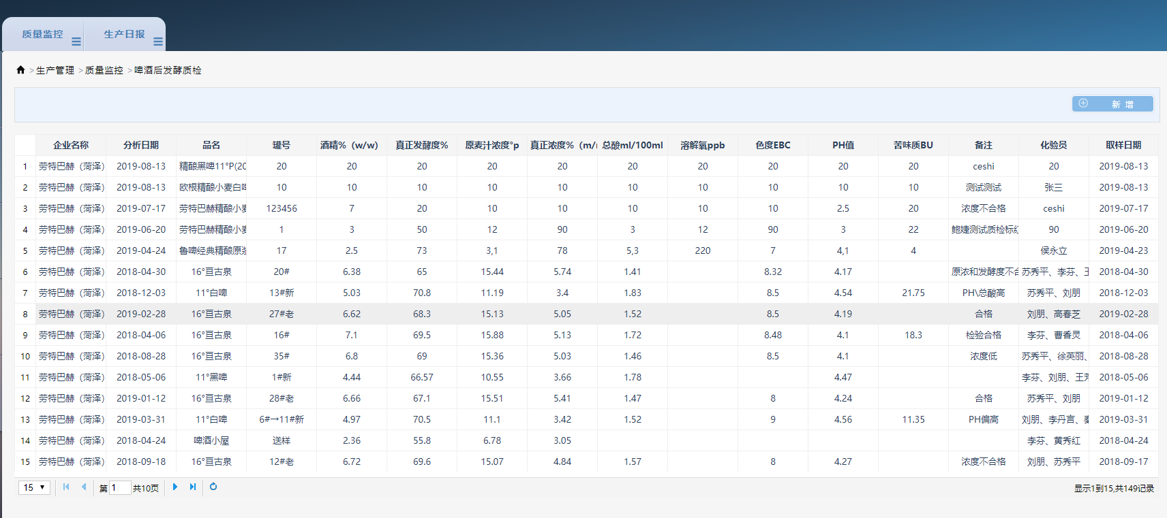

**列表说明**

1. 点击新增按钮打开新增表单
2. 选择一条数据记录，点击修改按钮，打开修改表单，修改选中的数据记录
3. 点击导出Excel按钮，导出列表数据
4. 点击清除搜索条件按钮，清除搜索条件，显示所有数据
5. 选择年份或输入物料名称后，点击搜索按钮，按条件查询数据
6. 点击重置按钮，重置高级搜索条件
7. 点击数据记录上的修改操作，打开修改表单，修改当前数据记录

**表单**

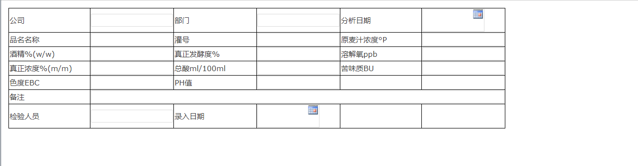

**表单说明**

1 品名名称取物料编码表中的半成品-发酵液类别。

**数据库表**



#### 02清酒质检

**列表**

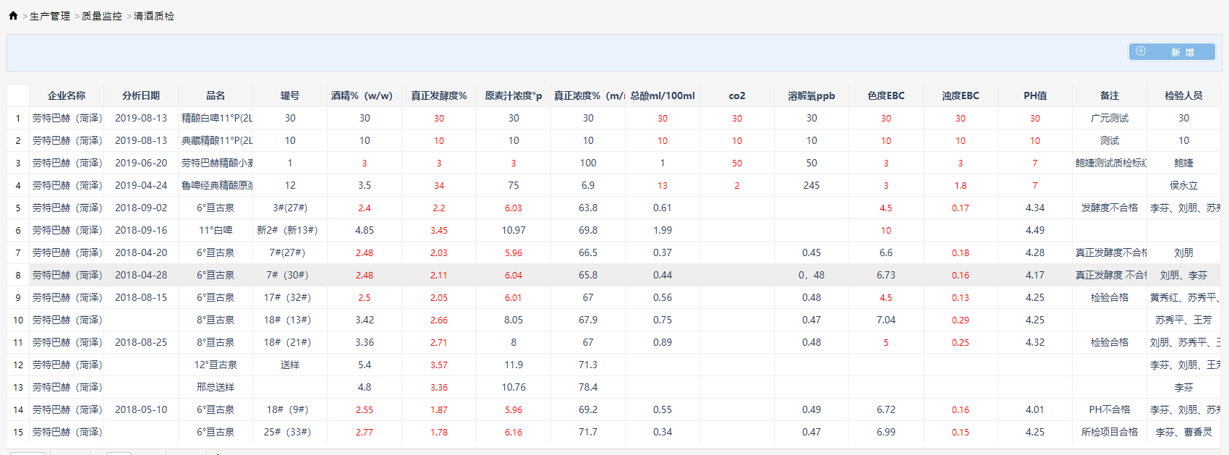

**列表说明**

1. 点击新增按钮打开新增表单
2. 选择一条数据记录，点击修改按钮，打开修改表单，修改选中的数据记录
3. 点击导出Excel按钮，导出列表数据
4. 点击清除搜索条件按钮，清除搜索条件，显示所有数据
5. 选择年份或输入物料名称后，点击搜索按钮，按条件查询数据
6. 点击重置按钮，重置高级搜索条件。
7. 点击数据记录上的修改操作，打开修改表单，修改当前数据记录。

**表单**

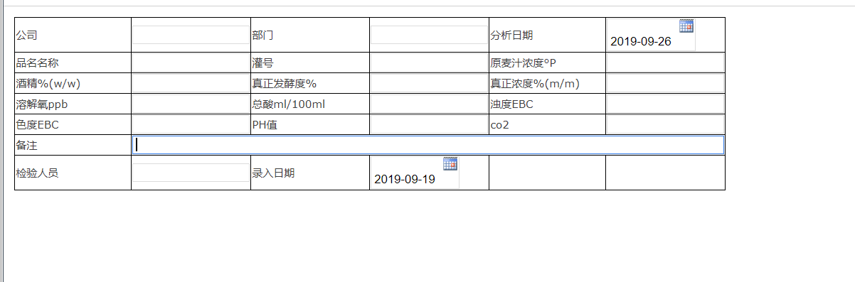

**表单说明**

1 品名名称取物料编码表里的半成品-清酒类别。

**数据库表**



#### 03糖化分析质检

**列表**

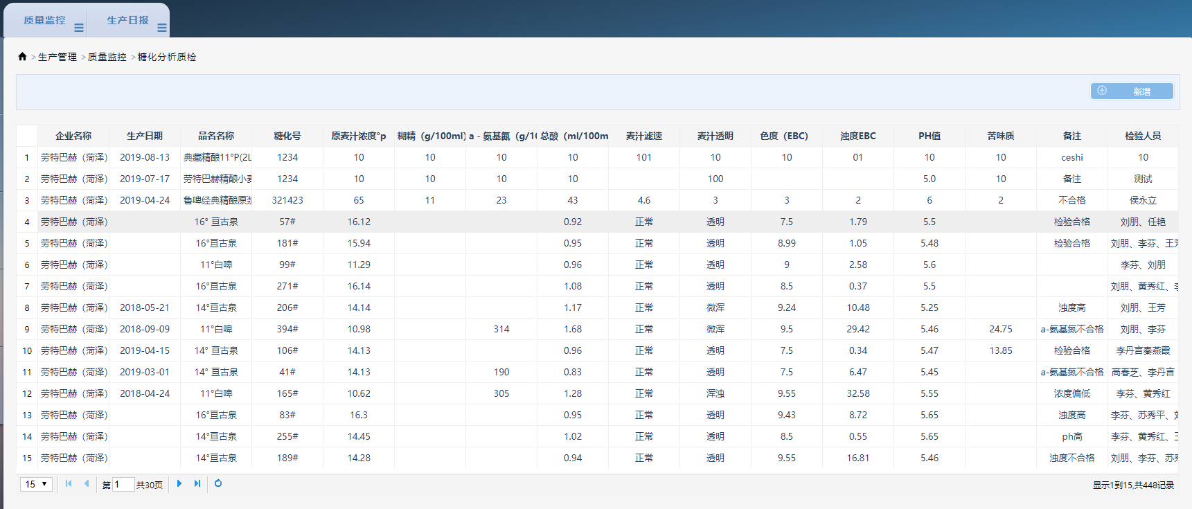

**列表说明**

1. 点击新增按钮打开新增表单
2. 选择一条数据记录，点击修改按钮，打开修改表单，修改选中的数据记录
3. 点击导出Excel按钮，导出列表数据
4. 点击清除搜索条件按钮，清除搜索条件，显示所有数据
5. 选择年份或输入物料名称后，点击搜索按钮，按条件查询数据
6. 点击重置按钮，重置高级搜索条件
7. 点击数据记录上的修改操作，打开修改表单，修改当前数据记录

**表单**

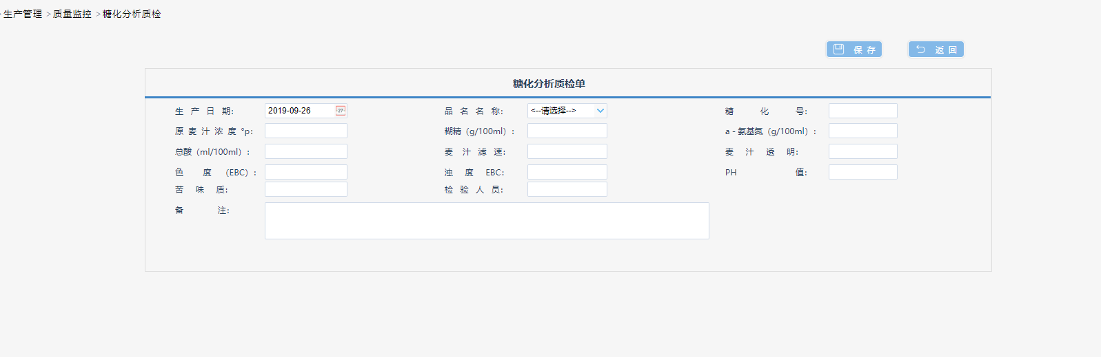

**表单说明**

1 品名名称取物料编码表中的半成品-麦汁类别。

**数据库表**



#### 04成品酒质检

**列表**

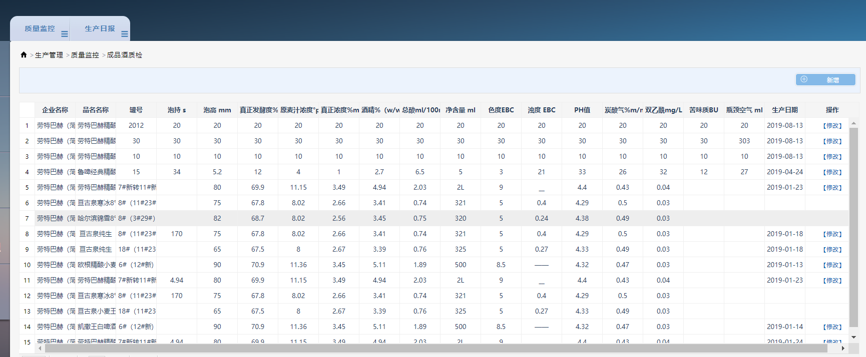

**列表说明**

1. 点击新增按钮打开新增表单
2. 选择一条数据记录，点击修改按钮，打开修改表单，修改选中的数据记录
3. 点击导出Excel按钮，导出列表数据
4. 点击清除搜索条件按钮，清除搜索条件，显示所有数据
5. 选择年份或输入物料名称后，点击搜索按钮，按条件查询数据
6. 点击重置按钮，重置高级搜索条件
7. 点击数据记录上的修改操作，打开修改表单，修改当前数据记录

**表单**

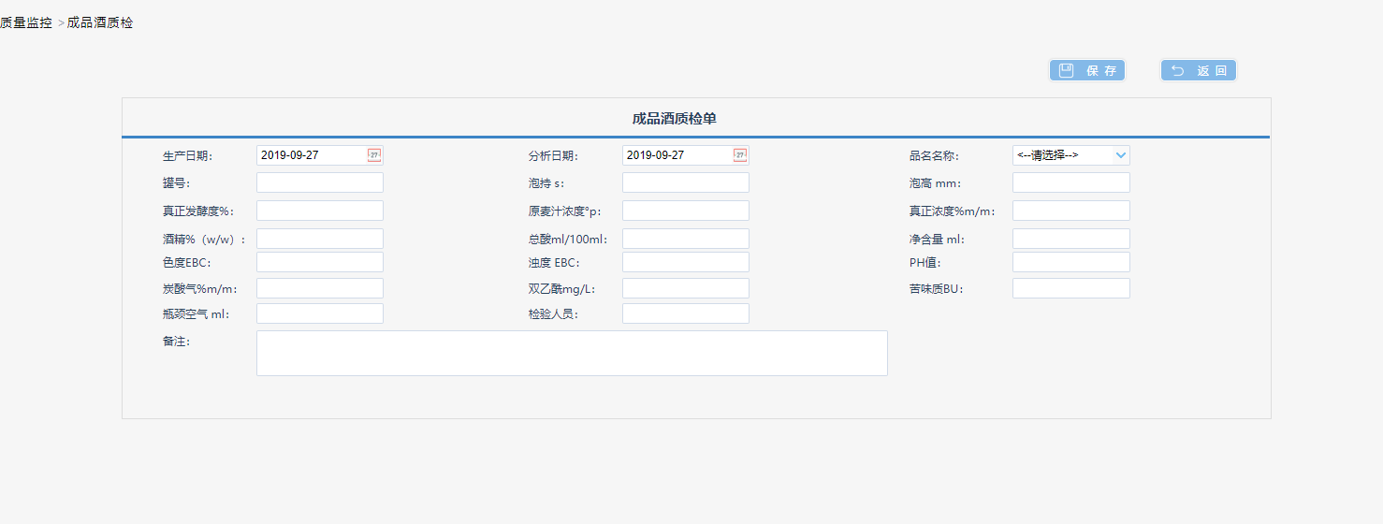

**表单说明**

1 品名名称取物料编码表中的成品的大类

**数据库表**



#### 05溶解氧质检

**列表**

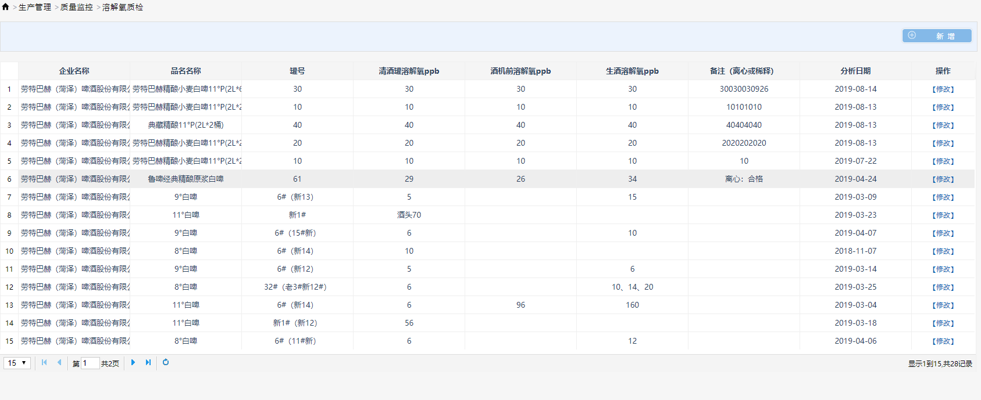

**列表说明**

1. 点击新增按钮打开新增表单
2. 选择一条数据记录，点击修改按钮，打开修改表单，修改选中的数据记录
3. 点击导出Excel按钮，导出列表数据
4. 点击清除搜索条件按钮，清除搜索条件，显示所有数据
5. 选择年份或输入物料名称后，点击搜索按钮，按条件查询数据
6. 点击重置按钮，重置高级搜索条件
7. 点击数据记录上的修改操作，打开修改表单，修改当前数据记录

**表单**

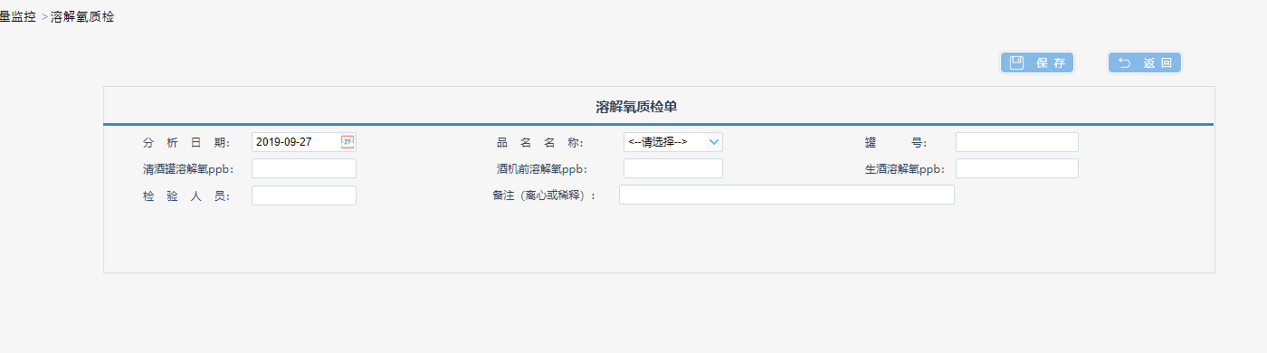

**表单说明**

1 品名取物料编码表中的成品-精酿类

**数据库表**



#### 06 双乙酰数据

**列表**

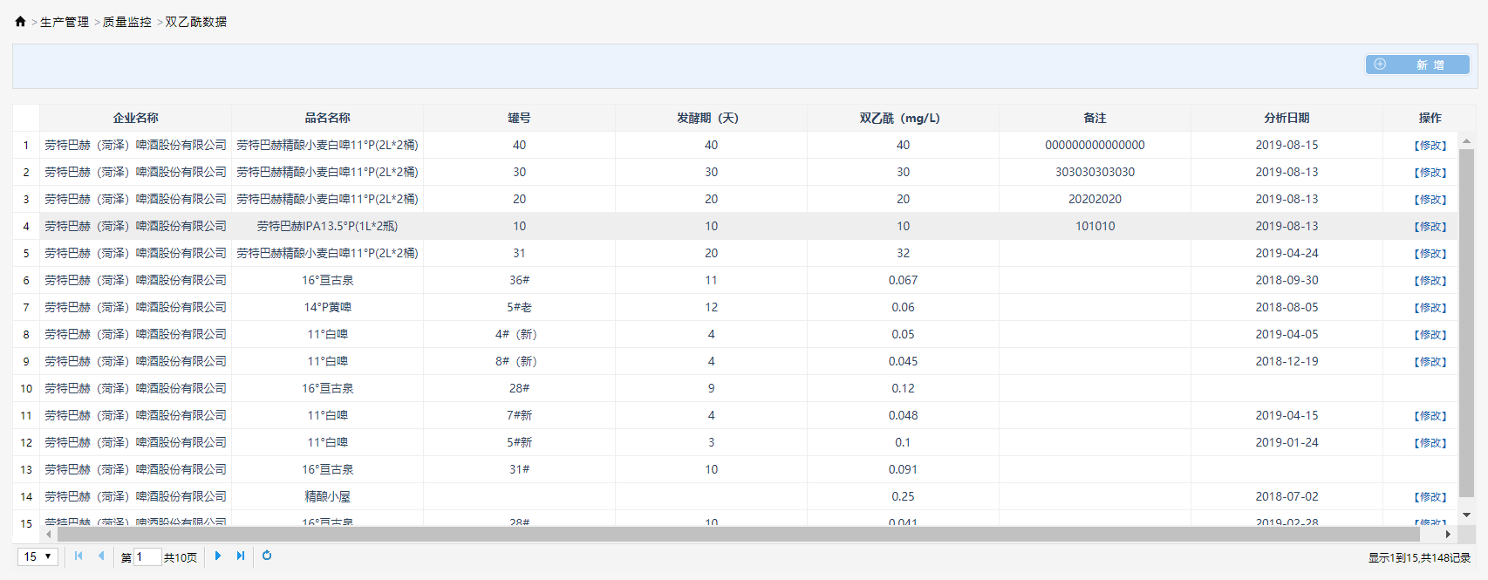

**列表说明**

1. 点击新增按钮打开新增表单
2. 选择一条数据记录，点击修改按钮，打开修改表单，修改选中的数据记录
3. 点击导出Excel按钮，导出列表数据
4. 点击清除搜索条件按钮，清除搜索条件，显示所有数据
5. 选择年份或输入物料名称后，点击搜索按钮，按条件查询数据
6. 点击重置按钮，重置高级搜索条件
7. 点击数据记录上的修改操作，打开修改表单，修改当前数据记录

**表单**

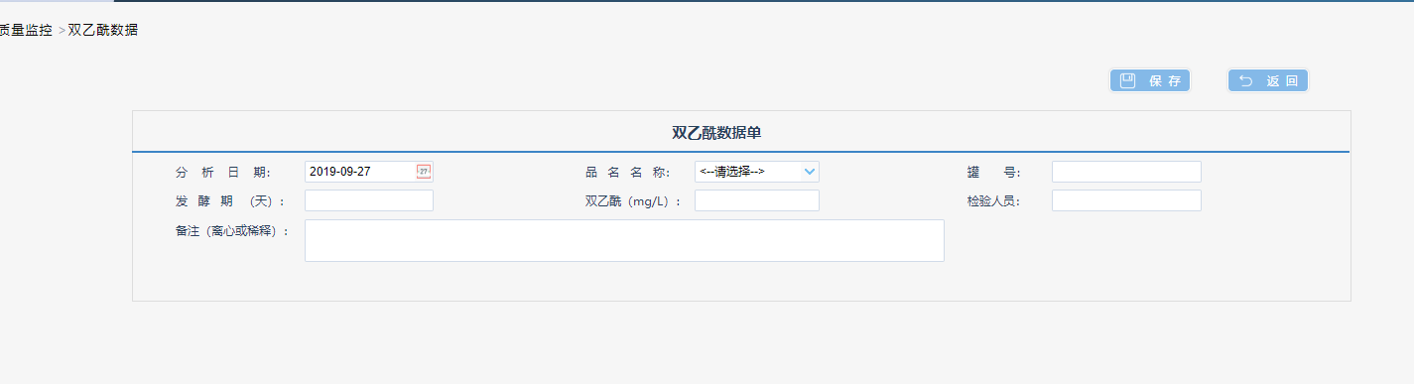

**表单说明**

1 品名名称取物料编码表中的半成品-发酵液的数据。

**数据库表**



#### 07 PU质检

**列表**

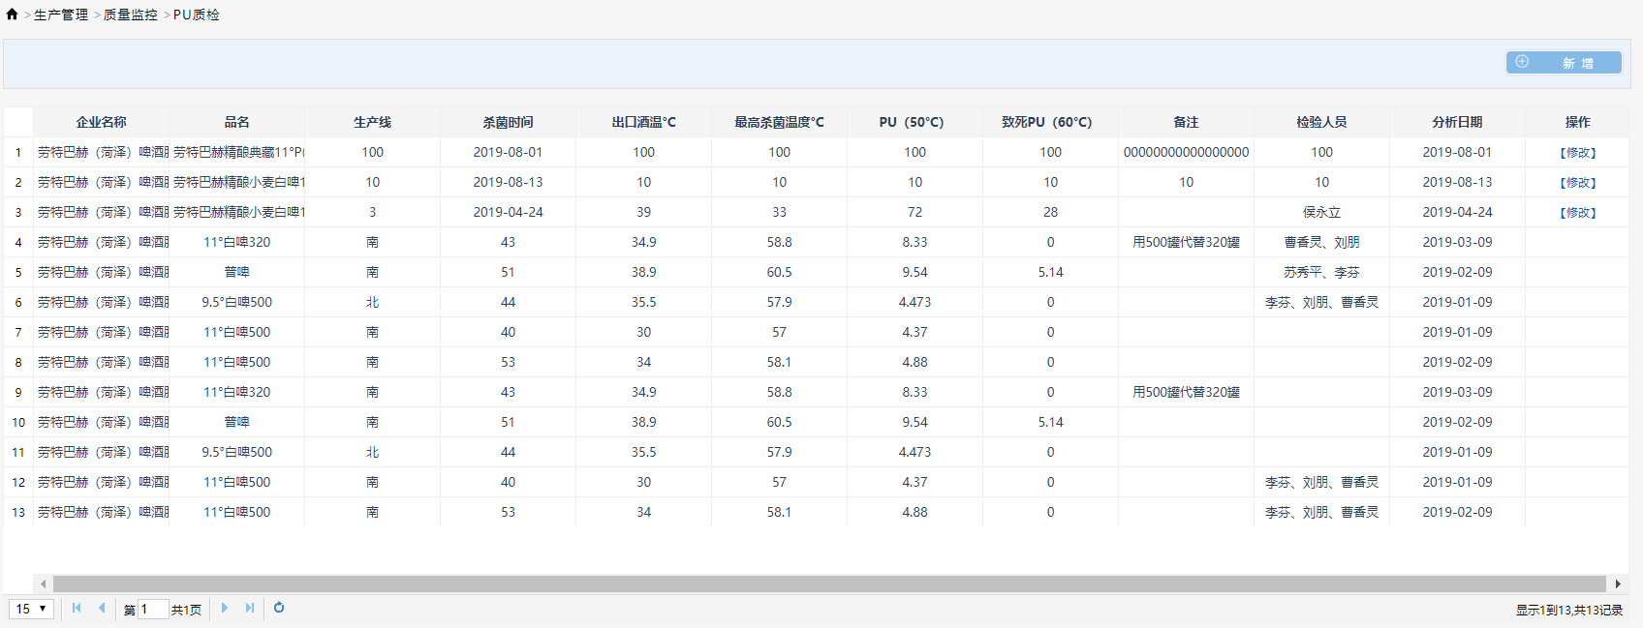

**列表说明**

1. 点击新增按钮打开新增表单
2. 选择一条数据记录，点击修改按钮，打开修改表单，修改选中的数据记录
3. 点击导出Excel按钮，导出列表数据
4. 点击清除搜索条件按钮，清除搜索条件，显示所有数据
5. 选择年份或输入物料名称后，点击搜索按钮，按条件查询数据
6. 点击重置按钮，重置高级搜索条件
7. 点击数据记录上的修改操作，打开修改表单，修改当前数据记录

**表单**

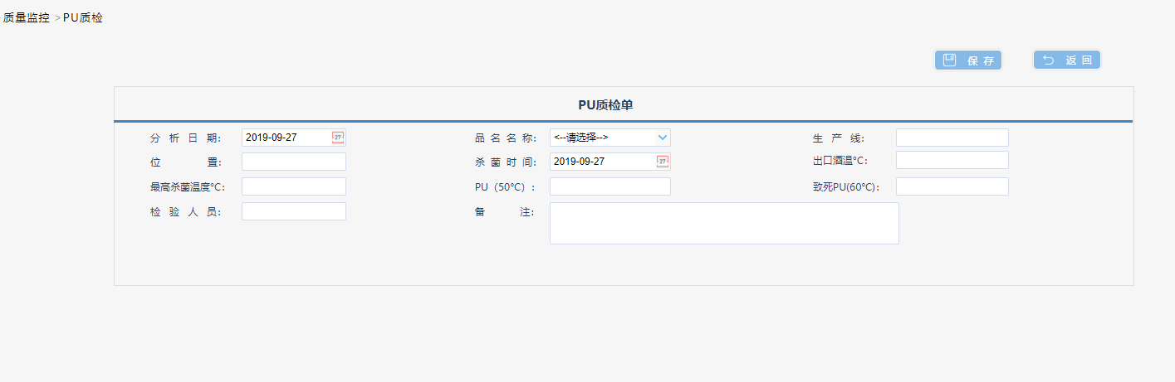

**表单说明**

1 品名名称取物料编码表中的成品大类。

**数据库表**



#### 08麦芽质检

**列表**

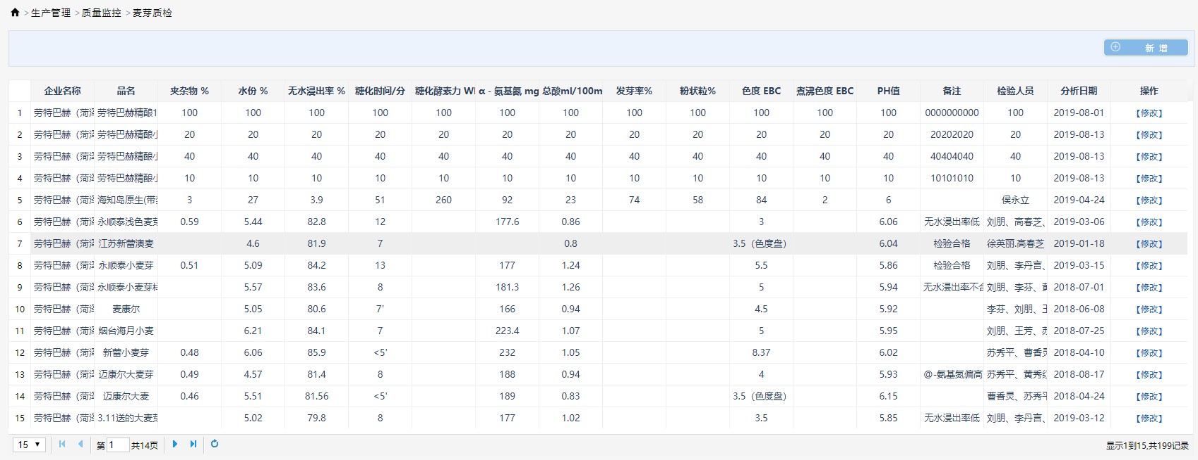

**列表说明**

1. 点击新增按钮打开新增表单
2. 选择一条数据记录，点击修改按钮，打开修改表单，修改选中的数据记录
3. 点击导出Excel按钮，导出列表数据
4. 点击清除搜索条件按钮，清除搜索条件，显示所有数据
5. 选择年份或输入物料名称后，点击搜索按钮，按条件查询数据
6. 点击重置按钮，重置高级搜索条件
7. 点击数据记录上的修改操作，打开修改表单，修改当前数据记录

**表单**

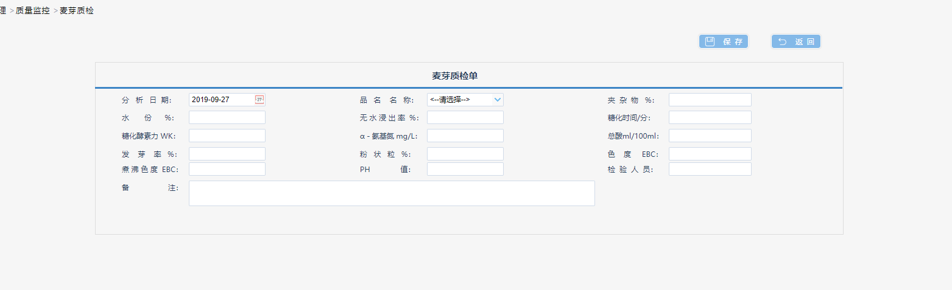

**表单说明**

1 品名名称取原料-麦芽。

**数据库表**



#### 09啤酒花检验

**列表**

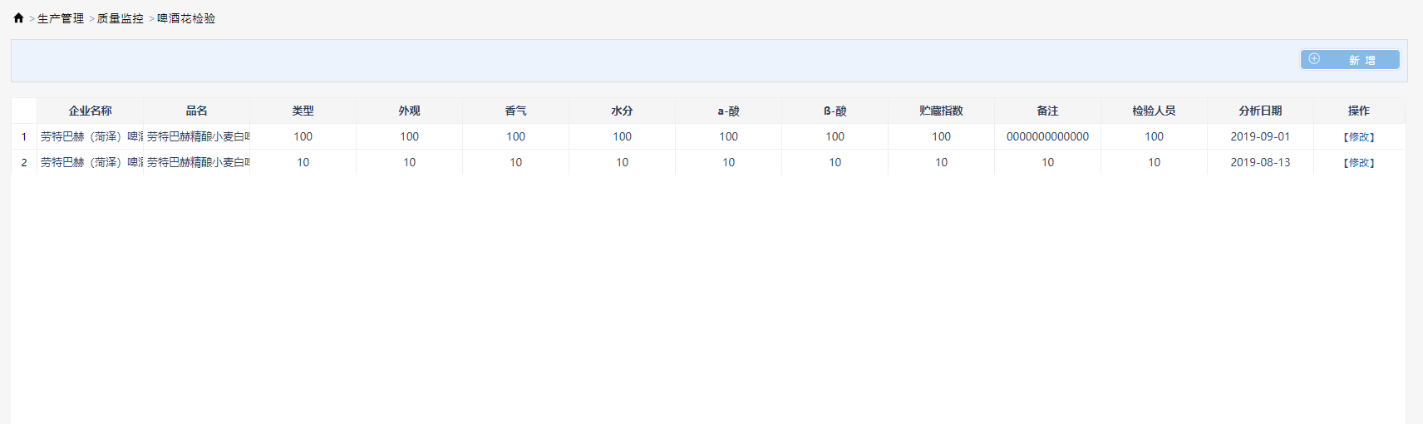

**列表说明**

1. 点击新增按钮打开新增表单
2. 选择一条数据记录，点击修改按钮，打开修改表单，修改选中的数据记录
3. 点击导出Excel按钮，导出列表数据
4. 点击清除搜索条件按钮，清除搜索条件，显示所有数据
5. 选择年份或输入物料名称后，点击搜索按钮，按条件查询数据
6. 点击重置按钮，重置高级搜索条件
7. 点击数据记录上的修改操作，打开修改表单，修改当前数据记录

**表单**

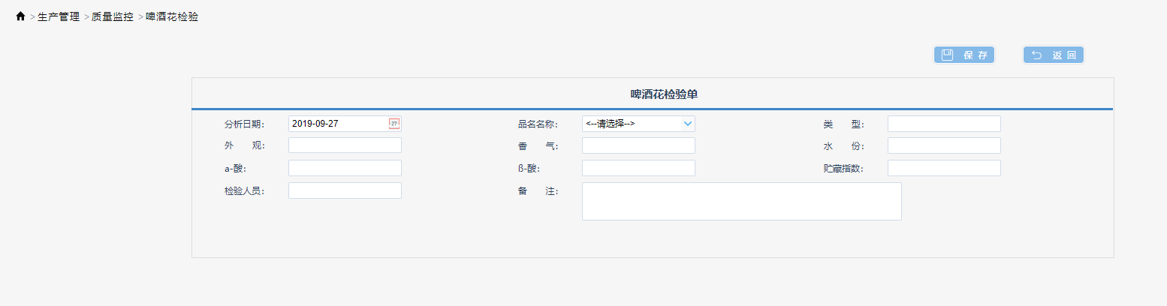

**表单说明**

1 品名取数原料-啤酒花类。

**数据库表**



#### 10糖浆质检

**列表**

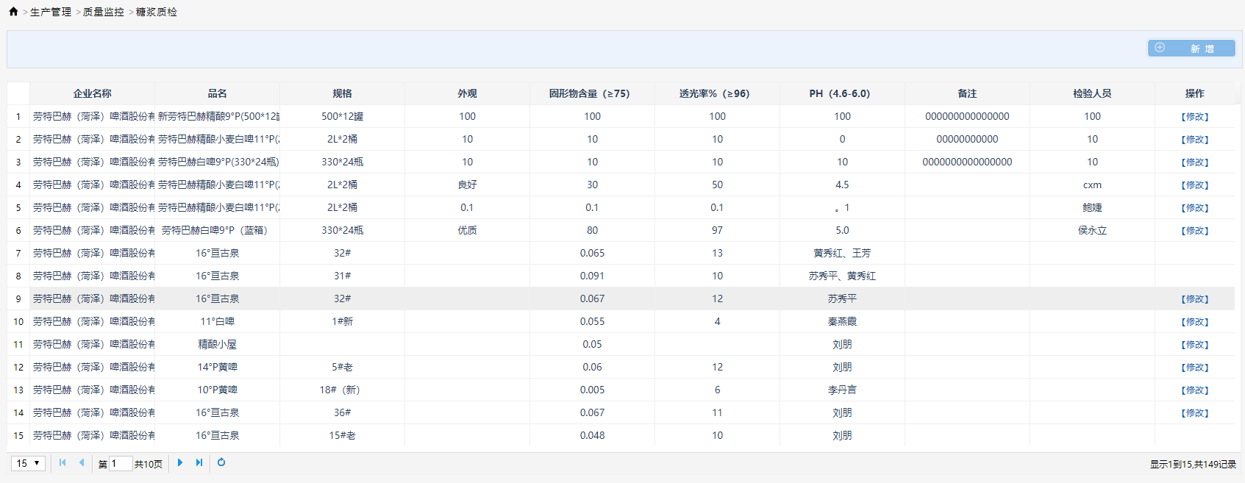

**列表说明**

1. 点击新增按钮打开新增表单
2. 选择一条数据记录，点击修改按钮，打开修改表单，修改选中的数据记录
3. 点击导出Excel按钮，导出列表数据
4. 点击清除搜索条件按钮，清除搜索条件，显示所有数据
5. 选择年份或输入物料名称后，点击搜索按钮，按条件查询数据
6. 点击重置按钮，重置高级搜索条件
7. 点击数据记录上的修改操作，打开修改表单，修改当前数据记录

**表单**

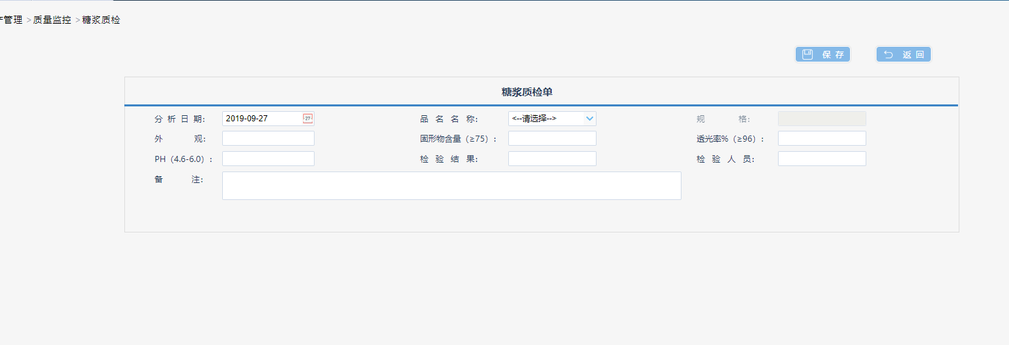

**表单说明**

1 品名名称取原料-糖浆类。

**数据库表**



#### 11二氧化碳检验

**列表**

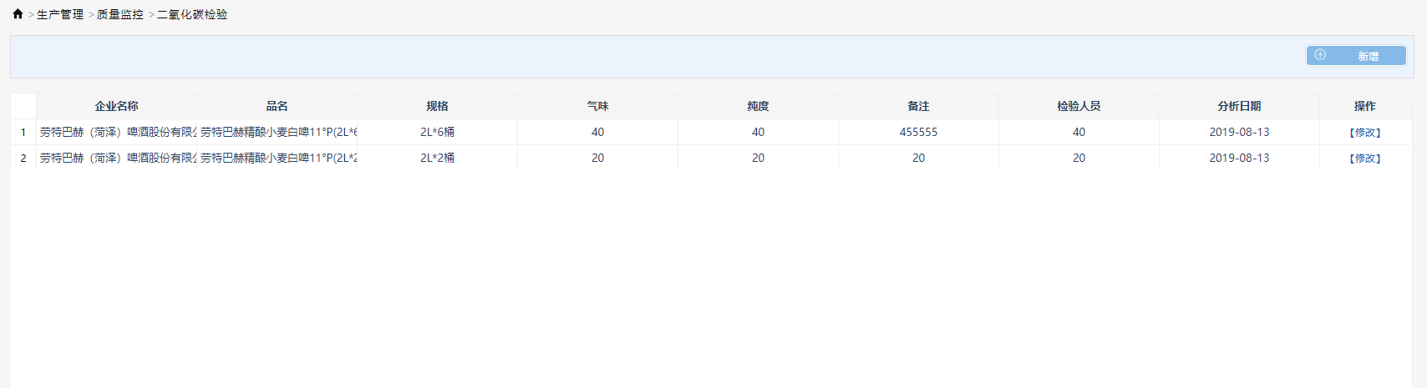

**列表说明**

1. 点击新增按钮打开新增表单
2. 选择一条数据记录，点击修改按钮，打开修改表单，修改选中的数据记录
3. 点击导出Excel按钮，导出列表数据
4. 点击清除搜索条件按钮，清除搜索条件，显示所有数据
5. 选择年份或输入物料名称后，点击搜索按钮，按条件查询数据
6. 点击重置按钮，重置高级搜索条件
7. 点击数据记录上的修改操作，打开修改表单，修改当前数据记录

**表单**

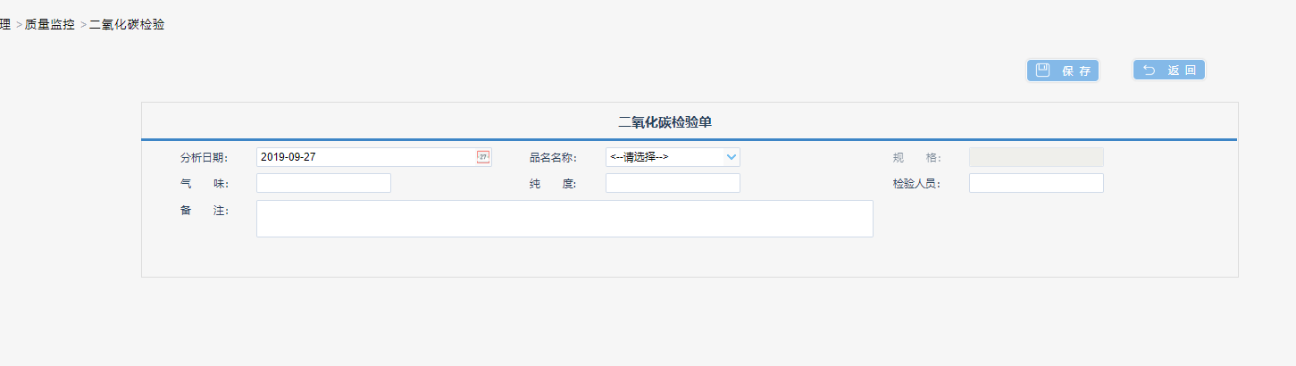

**表单说明**

1 品名名称取辅料-发酵添加剂型辅料

**数据库表**



### 3.4.2、生产日报

适用范围：啤酒公司。

#### 01发酵酒损

**列表**

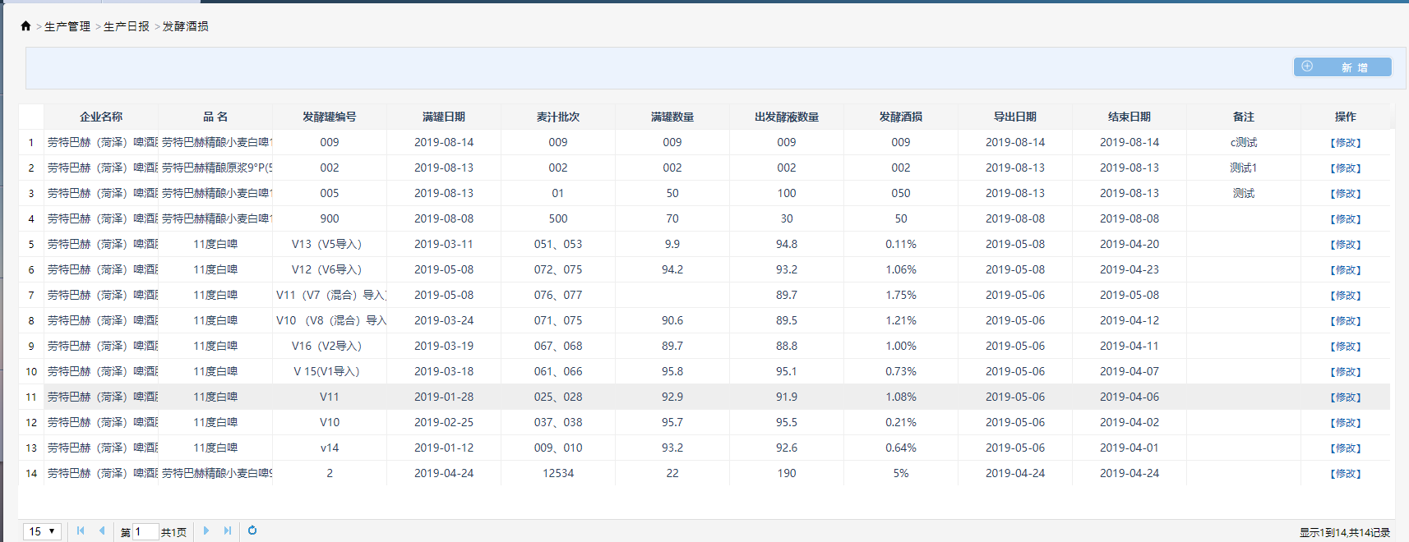

**列表说明**

1. 点击新增按钮打开新增表单
2. 选择一条数据记录，点击修改按钮，打开修改表单，修改选中的数据记录
3. 点击导出Excel按钮，导出列表数据
4. 点击清除搜索条件按钮，清除搜索条件，显示所有数据
5. 选择年份或输入物料名称后，点击搜索按钮，按条件查询数据
6. 点击重置按钮，重置高级搜索条件
7. 点击数据记录上的修改操作，打开修改表单，修改当前数据记录

**表单**

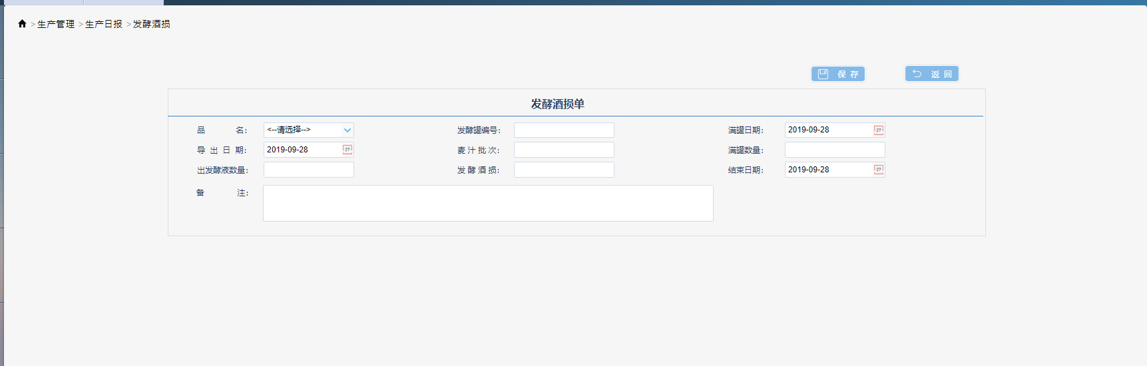

**表单说明**

1 品名取半成品-发酵液大类。

**数据库表**



#### 02过滤酒损

**列表**

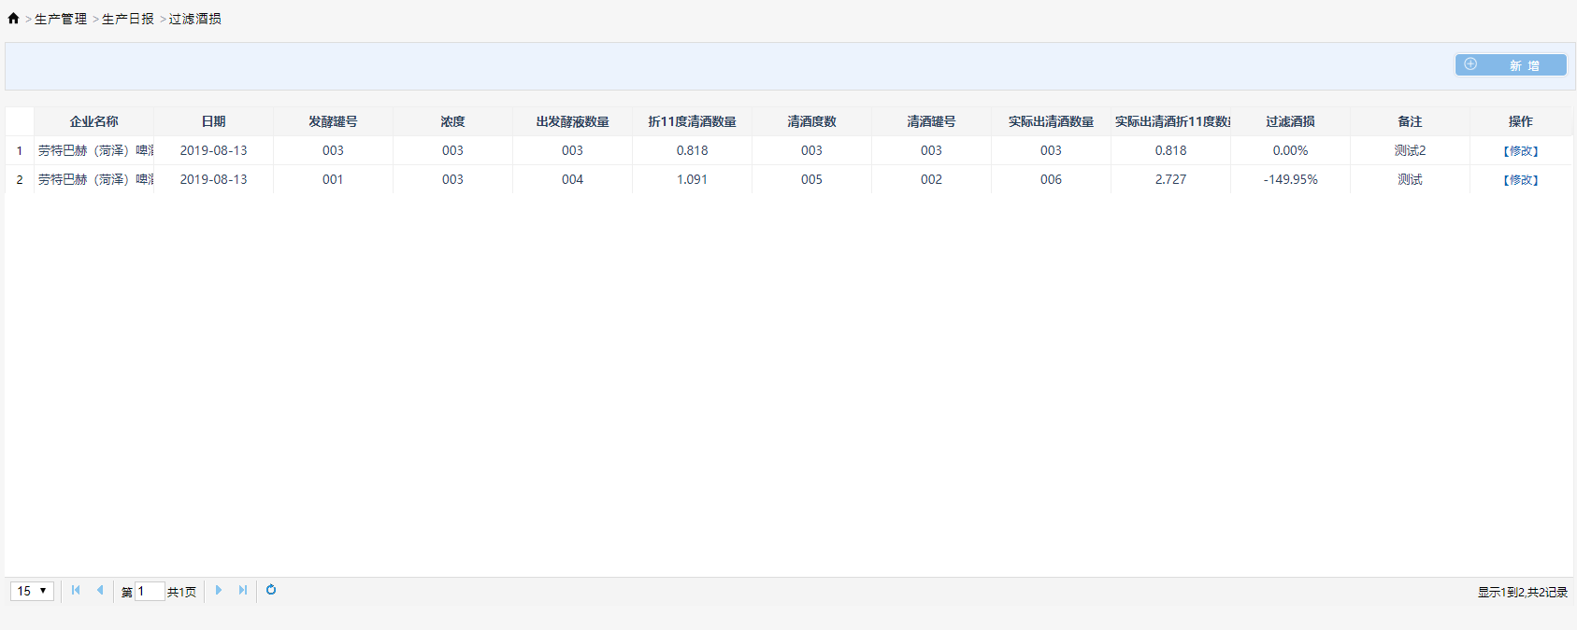

**列表说明**

1. 点击新增按钮打开新增表单
2. 选择一条数据记录，点击修改按钮，打开修改表单，修改选中的数据记录
3. 点击导出Excel按钮，导出列表数据
4. 点击清除搜索条件按钮，清除搜索条件，显示所有数据
5. 选择年份或输入物料名称后，点击搜索按钮，按条件查询数据
6. 点击重置按钮，重置高级搜索条件
7. 点击数据记录上的修改操作，打开修改表单，修改当前数据记录

**表单**

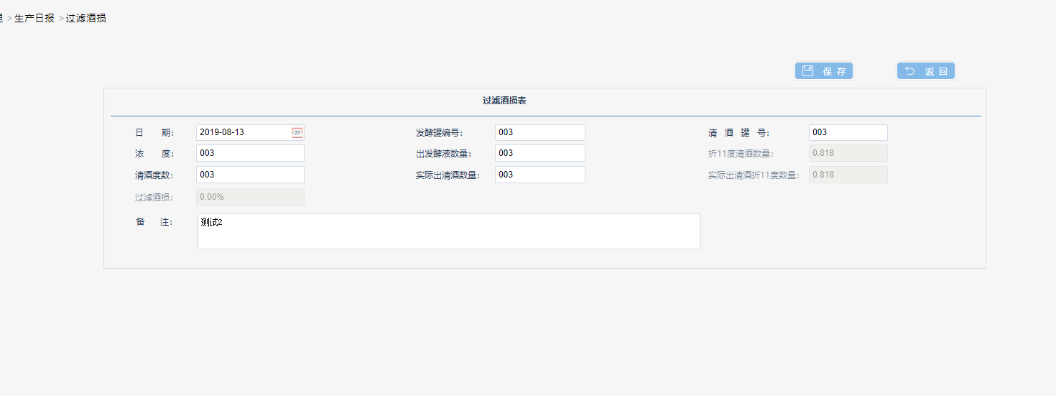

**表单说明**

1 折11度清酒的数量：折11度清酒数量 = （浓度*出发酵液数量）/11 四舍五入保留三位小数

2 实际出清酒折11度数量: 实际出清酒折11度数量 = (发酵酒损* 实际出清酒数量)/11

四舍五入保留三位小数

3 过滤酒损：过滤酒损 = （（折11度清酒-实际出清酒折11度）/折11度清酒数量）*100 四舍五入后保留两位小数

**数据库表**



#### 03包装车间

**列表**

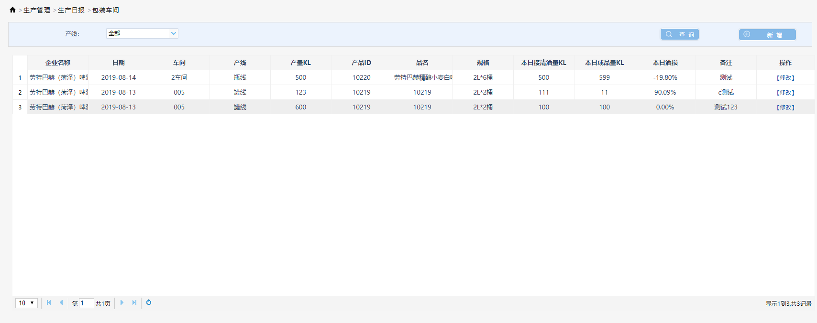

**列表说明**

1. 点击新增按钮打开新增表单
2. 选择一条数据记录，点击修改按钮，打开修改表单，修改选中的数据记录
3. 点击导出Excel按钮，导出列表数据
4. 点击清除搜索条件按钮，清除搜索条件，显示所有数据
5. 选择年份或输入物料名称后，点击搜索按钮，按条件查询数据
6. 点击重置按钮，重置高级搜索条件
7. 点击数据记录上的修改操作，打开修改表单，修改当前数据记录

**表单**

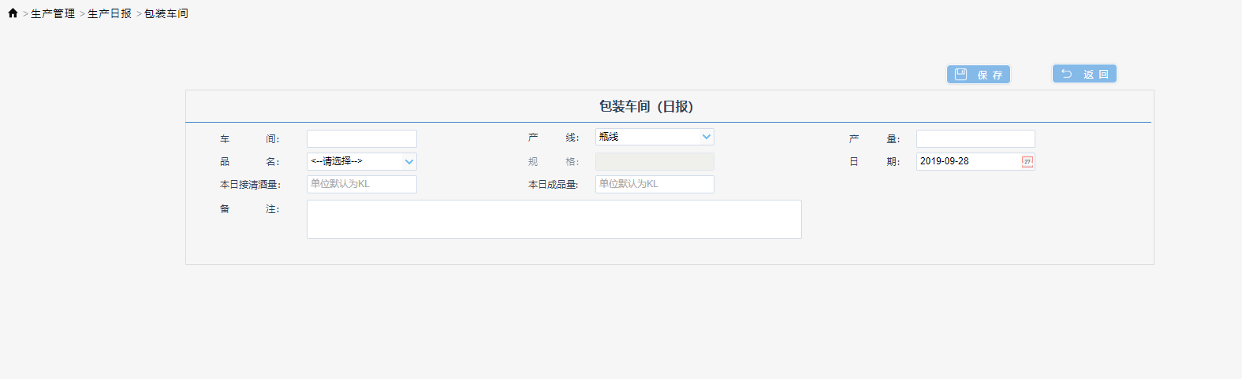

**表单说明**

1 品名取产成品大类。

**数据库表**



#### 04糖化日报

**列表**

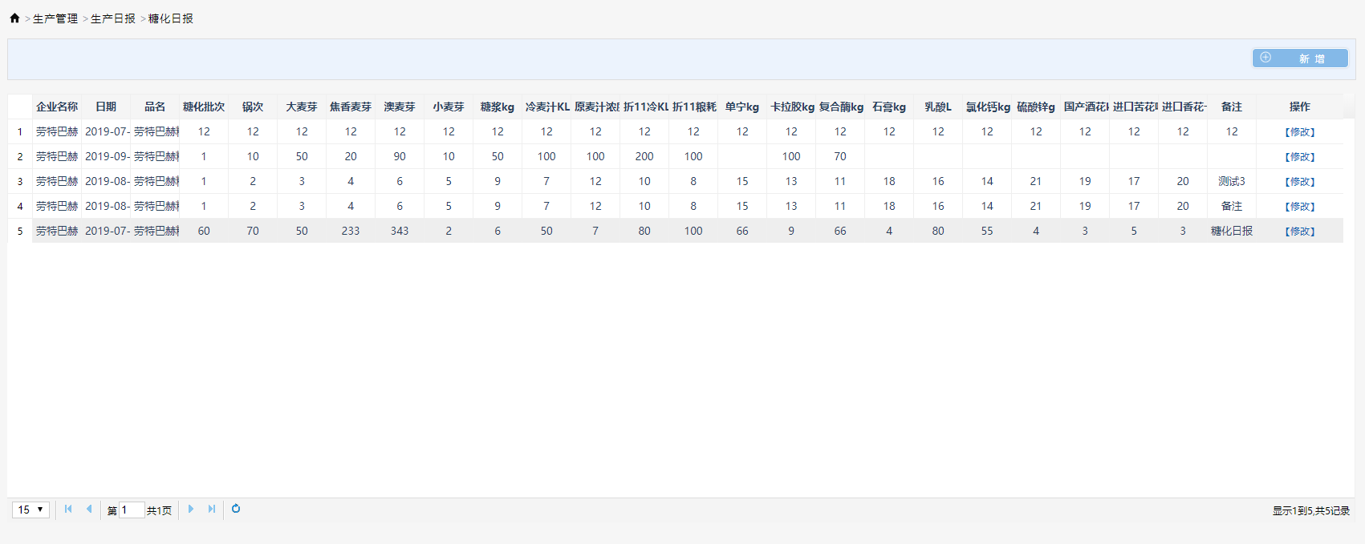

**列表说明**

1. 点击新增按钮打开新增表单
2. 选择一条数据记录，点击修改按钮，打开修改表单，修改选中的数据记录
3. 点击导出Excel按钮，导出列表数据
4. 点击清除搜索条件按钮，清除搜索条件，显示所有数据
5. 选择年份或输入物料名称后，点击搜索按钮，按条件查询数据
6. 点击重置按钮，重置高级搜索条件
7. 点击数据记录上的修改操作，打开修改表单，修改当前数据记录

**表单**

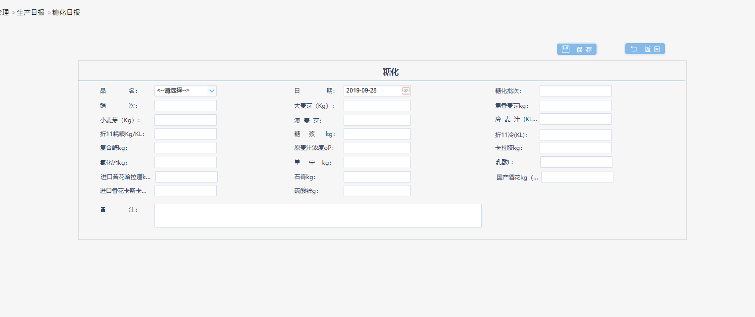

**表单说明**

1 品名取半成品-麦汁类。

**数据库表**



# 文件签署

|  |  |  |
| --- | --- | --- |
| **职责** | **签署** | **日期** |
| 业务负责人 |  |  |
| 甲方项目经理 |  |  |
| 乙方项目经理 |  |  |